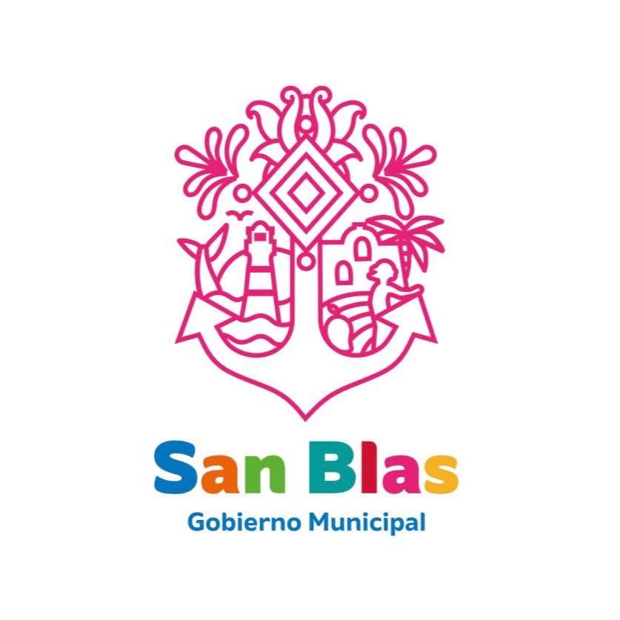

Plan Municipal de Desarrollo
XLII Ayuntamiento Constitucional de San Blas, Nayarit
2021 – 2024

Directorio H. XLII Ayuntamiento San Blas, Nayarit.
José Antonio Barajas López
Presidente Municipal
Yenni Paloma Hernández Tovar.
Síndico
José Alex Ortiz Ríos.
Secretario del Ayuntamiento
Francisca Sarahy Valdez Romero
Regidora
Eloísa Guadalupe López Hernández
Regidora
Ramón Echevarría Ríos
Regidor
Jesús Gabriela Ríos Estrada
Regidora
Luis Fernando López González
Regidor
Mateo González Leal
Regidor
Ulises Tonatiuh García Ramos
Regidor
Ma. de Jesús Llamas Gómez
Regidora
Eufemia Sotelo Rodríguez
Regidora
Rosario López Ayón
Regidora
Mensaje del Presidente
L
os recientes ejercicios de consultas ciudadanas realizados en nuestro Municipio, así como las lecturas de diversos informes estadísticos, nos han arrojado valiosa información de aquellos temas que son prioritarios y debemos atender a la brevedad posible. Destacando los urgentes de los deseables.
Las nuevas coordenadas societales señalan retos y complejos desafíos que atender en el Municipio de San Blas. Las tradicionales narrativas públicas y las típicas formas de hacer política ya no responden a la solución de las diversas problemáticas sociales que aquejan a nuestro municipio, que cada vez son más complejas en entender y en atender. Queda claro que tenemos la obligación y responsabilidad, tanto Gobierno como ciudadanía, en generar nuevos mecanismos de cooperación para la construcción de nuevas formas de gestión pública y administración. Una tarea que no es menor.
A nivel Estatal, se han venido gestando interesantes modelos y metodologías para entender de una manera más estructurada y ordenada los grados de asimetrías sociales y marginación en las poblaciones más vulnerables. Pero también somos conocedores de los enormes retos en materia de servicios públicos que se deben garantizar.
Ello, requirió de un abordaje más complejo para desmenuzar y situar, de manera más estudiada y sistematizada, una serie de indicadores que permitieran ampliar la perspectiva con la que usualmente se observan los problemas públicos en San Blas.
Por ello, con el pleno conocimiento de los temas que aquejan a nuestra población, en esta Presidencia asumimos la responsabilidad de generar una nueva agenda pública, que habrá de enfocarse en la construcción de nuevos vínculos Gobierno-Ciudadanía, para el diseño de estrategias públicas que permitan mejores oportunidades, con la adecuada lectura de los principales problemas que habrán de atenderse y corregirse mediante herramientas de planificación y evaluación, pero además haciendo uso de una gestión pública eficiente, eficaz y constante para hacer de nuestro San Blas, un lugar próspero y con bienestar.

José Antonio Barajas López
Presidente Constitucional del H.XLII Ayuntamiento de San Blas, Nayarit
Diciembre de 2021.
Índice
 | Página
Directorio | 2
Mensaje del Presidente | 3
Marco Jurídico | 5
Introducción | 6
Presentación | 7
Valores del H. XLII Ayuntamiento de San Blas | 9
Misión | 10
Visión | 10
Objetivos | 10
Diagnóstico situacional del Municipio de San Blas, Nayarit. | 11
Desarrollo regional | 35
Participación ciudadana | 38
Principales problemas por atender | 40
Fortalezas, Oportunidades, Debilidades y Amenazas | 41
Alineación al PND, al PED y a los ODS-ONU | 43
Ejes estratégicos del PMD San Blas 2021-2024 | 45
Alineación de los instrumentos de planeación | 46
Estructura del PMD | 47
Eje Estratégico 1 para la Gobernanza, Modernización Municipal y Gobierno Abierto. | 48
Eje Estratégico 2 para atender las Desigualdades Sociales, Exclusiones y Seguridad. | 61
Eje Estratégico 3 para fomentar la Economía y Productividad Regional. | 70
Eje Estratégico 4 para el Medio Ambiente. | 79
Anexo 1: evidencias fotográficas.  Anexo 2. POA | 86  87

Marco jurídico.
E
l Plan Municipal de Desarrollo de San Blas 2021-2024, se sustenta en la siguiente legislación:

- Artículos 25, 26 y 115, Fracción V, inciso “A”, de la Constitución Política de los Estados Unidos Mexicanos;
- Artículos 110 y 134 de la Constitución Política del Estado Libre y Soberano de Nayarit;
- Artículo 61, Fracción II; 208, 209. 210 y 211 de la Ley Municipal para el Estado de Nayarit;
- 121, 122, 123 y 124 de la Ley Orgánica para la Administración Municipal del Estado de Nayarit;
- Artículo 2 y los Capítulos IV y V de la Ley de Planeación del Estado de Nayarit;
Por lo contenido en los ODS-Agenda 2030 de la ONU:

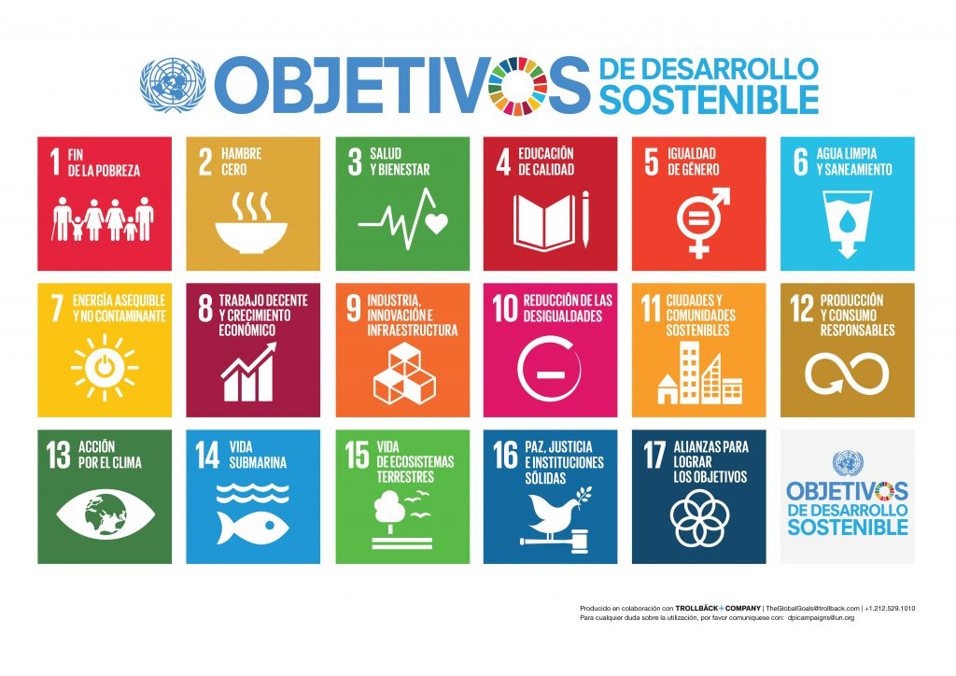
Introducción
E
l presente Plan Municipal de Desarrollo, es el resultado de una serie de esfuerzos colectivos e institucionales que han permitido identificar los rezagos sociales, económicos y de servicios públicos más importantes de atender en San Blas.
Las consultas ciudadanas han sido una pieza clave para identificar, con mayor precisión y claridad, cuáles son las problemáticas más sentidas en la población. A partir de estos ejercicios, nos ha sido posible observar con mayor nitidez que los problemas sociales, si bien son comunes y guardan estrecha relación en las regiones del Municipio, son diversos en cuanto la zona territorial en que se localizan y sugieren formas distintas de abordarlos desde la Administración Pública Municipal del Ayuntamiento.
Por ello, en este Plan se precisan las metas, objetivos, líneas y acciones que habrán de coadyuvar, siempre articulados del Plan Estatal y Nacional de Desarrollo y de los Objetivos de Desarrollo Sostenible de la Agenda 2030 de la Organización de las Naciones Unidas, en la correcta identificación de los problemas públicos y de las soluciones más pertinentes de acuerdo a las características propias de un territorio o zona municipal.
Por lo señalado, y por las propias características físicas, territoriales, políticas, económicas y sociales de nuestro Municipio, nos apropiamos y apegamos a los Ejes Rectores del Plan Estatal de Desarrollo (que a su vez están estrechamente vinculados con el Plan Nacional de Desarrollo y de los ODS-ONU), para convocar y articular a las sinergias productivas y de desarrollo que habrán de detonar las potencialidades de San Blas.
Parte de nuestra meta como Ayuntamiento, es poder llegar a tener un Municipio moderno, con adecuadas capacidades de anticipación y respuesta ante los cambiantes escenarios sociales, con adecuados niveles de gestión y planificación, con más autonomía y poder de decisión, y con mayor espacio de democracia.
Sirva este instrumento de planificación y modernización para alcanzar las metas y objetivos de nuestra comunidad sanblasense. Que sea en beneficio de nuestra región y que nos permita la prosperidad y bienestar que tanto merece nuestra comunidad.

Presentación.
E
l Plan Municipal de Desarrollo (PMD), acorde a lo planteado por el Instituto Nacional para el Federalismo y el Desarrollo Municipal (INAFED), es el resultado inicial y principal de la aplicación de un esquema de planeación. En él se presenta el programa de gobierno del ayuntamiento y se conjuga la acción coordinada de los órdenes de gobierno federal, estatal y municipal, así como la participación de los sectores social y privado del municipio.
La Administración Pública Municipal (APM), ha enfrentado diversos retos y complejas situaciones sociales que se han atendido desde diversas miradas y métodos. Sin duda, el H. XLII Ayuntamiento Constitucional de San Blas, Nayarit, asume que la planificación estratégica, entendido como un enfoque metodológico para escenarios altamente demandantes, permite la identificación, diagnóstico, generación de líneas y políticas, programas, acciones y evaluación de los temas públicos de una región.
Desde la perspectiva de este tipo de planificación, es importante señalar que el diseño y propuesta de cualquier PMD, implica una mayor participación ciudadana, articulada con una retroalimentación constante en sus líneas problemáticas que permita actualizar y/o corregir situaciones no previstas.
Dicho lo anterior, debe entenderse que cualquier APM, incluida la de San Blas, debe tener potentes herramientas y métodos de planificación confiables que posibiliten no sólo tener claridad en los diagnósticos situacionales vigentes, sino que también permitan la construcción de escenarios futuribles que el propio dinamismo social demanda.
Partiendo del entendido que no es posible pensar un PMD desvinculado de su entorno social, sino además apartado de la planificación regional sea Estatal o Nacional, es importante resaltar que este Plan mantiene fuertes lazos con otros Sistemas de Planeación, que permitirá una mayor flexibilidad para cumplir sus cometidos.
Atender las problemáticas sociales implica apropiarse de los valores públicos, vistos como estos entendimientos comunitarios que permitan la apropiación de los complejos retos sociales; no solo implica la acción política y administrativa del Ayuntamiento de San Blas, sino que tiende lazos con la ciudadanía que permitan disminuir las brechas y asimetrías sociales que significan riesgos e incertidumbres en nuestro municipio. Este PMD lleva implícito que el valor público y la posibilidad de generar mecanismos de Gobierno Abierto, son enfoques fundamentales de toda planificación dado que permiten construir lazos societales con mayor correspondencia y responsabilidad sociedad-gobierno, que asegure mecanismos de confianza, transparencia y participación social.
Estos criterios habrán de asegurar mayor movilidad y capital social humano en el Municipio, y además, se articulan a los 17 Objetivos de Desarrollo Sostenible de la Organización de las Naciones Unidas (ODS), que corresponde a este ejercicio de reflexión mundial para alcanzar mejores niveles de bienestar y progreso humano.
Por ello, la estructura de este PMD contiene los siguientes criterios que estarán operando bajo las reglas del enfoque metodológico del Marco Lógico:
- Diagnóstico situacional.
- Demandas sociales.
- Ejes Estratégicos.
- Objetivos Generales.
- Objetivos Específicos.
- Estrategias.
- Líneas de acción.
- Indicadores.
- Evaluación.
Dando una respuesta pertinente a las complejas dinámicas sociales, políticas y económicas de nuestro Municipio, pero estrechamente vinculados con los Gobiernos Estatal y Nacional, con pleno estricto apego a los lineamientos propuestos por el Plan Nacional de Desarrollo (PND), el Plan Estatal de Desarrollo (PED), los ODS, así como los criterios para la planificación del Instituto de Planeación Estatal de Nayarit (IPLANAY), y los criterios enmarcados en las Leyes aplicables en la materia de planeación, aseguramos una potente herramienta de gestión pública y en tanto, un Buen Gobierno.

Valores del H. XLII Ayuntamiento de San Blas, Nayarit.

Valores públicos:

D
e acuerdo con la Comisión Económica para América Latina y el Caribe (CEPAL), el valor público, entendido como el valor que los y las ciudadanos dan a los bienes y servicios recibidos del Estado si éstos satisfacen una necesidad sentida con calidad y oportunidad, es un mecanismo potente para el logro del desarrollo sostenible. El concepto no solo permite confluir objetivos sociales, económicos y ambientales en definiciones estratégicas e intervenciones de las instituciones públicas, sino también admite los principios para una implementación indivisible, universal, participativa y democrática.
Los valores públicos con los que el H. XLII Ayuntamiento de San Blas, Nayarit, habrá de conducirse, son los siguientes:
- Transparencia.
- Confianza.
- Participación ciudadana.
- Responsabilidad.
- Calidad.
- Eficacia.
- Eficiencia.
- Austeridad.
- Conciencia ambiental.
- Perspectiva de género.

Misión
Gestionar de manera eficaz y eficiente los recursos, tanto económicos como humanos, para responder a las necesidades de la población sanblasense mediante el uso de herramientas de gestión pública y modernización estratégica de nuestro Ayuntamiento, que nos permitan mejores condiciones para generar bienestar, progreso y cohesión social.
Visión
Ser un Ayuntamiento abierto, solidario, incluyente, responsable y activo, que se convierta en el referente productivo y turístico en el Estado que tenga la capacidad administrativa, política y económica para asegurar el bienestar en nuestra población mediante el uso de técnicas y modelos planificadores que permitan en el mediano plazo la transformación social de nuestro Municipio.
Objetivos
- Ser un gobierno transparente y abierto.
- Mejorar la función administrativa y los servicios públicos municipales.
- Coadyuvar con el Gobierno Estatal y Federal en las tareas de administración pública y de gestión.
- Fomentar la gobernabilidad y administración pública mediante la revisión y actualización de las reglamentaciones municipales vigentes.
- Promover la economía y competencias productivas de San Blas.
- Diseñar, gestionar e implementar proyectos y programas específicos para la modernización de infraestructura y servicios de nuestro Municipio.
- Operar y administrar eficazmente los programas públicos que sean competencia del Ayuntamiento.
- Diseño y evaluación de políticas y acciones estratégicas para el bienestar social.
- Promover la cultura del cuidado al medio ambiente.
- Promover el ordenamiento territorial y ecológico del Municipio.
Diagnóstico situacional del Municipio de San Blas, Nayarit.
S
an Blas es un municipio que está rodeado de imponentes cerros y aguas cristalinas que permiten las actividades turísticas a lo largo de sus 7 kilómetros de fina arena. Su clima y los extensos días soleados permiten que sus 41,518 habitantes llamen a este municipio su hogar. Es el séptimo municipio con mayor población en Nayarit, lo que denota la importancia de éste para el estado.
Aun así, existe un rezago en la zona entre los corredores turísticos de la zona y las áreas urbanas que es importante subsanar para reducir la brecha que existe entre ambas áreas.
Mediante el conocimiento geográfico de la zona, se pueden comprender las limitantes de la región, los elementos potenciadores que se encuentran en la misma y cómo se relacionan éstos con los municipios colindantes. A continuación, se enuncian los puntos más destacables del municipio.
Historia
San Blas inicia su historia en la segunda mitad del siglo XVII, que fue construido y utilizado como astillero y como punto de partida para los procesos de colonización de España.
No fue hasta 1530, que se funda como puerto por Nuño Beltrán de Guzmán. En 1768, el rey Carlos III lo reconoce como puerto de altura y da su consentimiento al Virrey Carlos Francisco para poblar la región bajo el nombre de San Blas en honor al fraile Blas de Mendoza.
La primera aduana marítima del Pacífico fue erguida en San Blas y tuvo la distinción de ser el puerto más importante de la zona en la época de la colonia. Empero, después del de la guerra de independencia de 1810 y al azolve del puerto, San Blas pierde importancia para virreinato. Esto ocasiona que la economía de la región disminuya y que los edificios públicos sufran las inclemencias del tiempo y el abandono.
Aspectos Geoespaciales
Ubicación geográfica
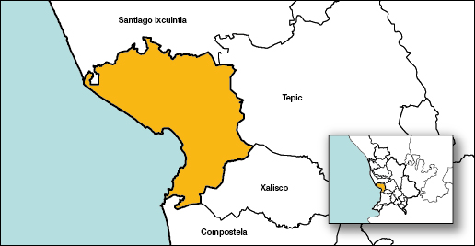
El municipio de San Blas es uno de los veinte municipios del estado de Nayarit. El Instituto Nacional de Estadística y Geografía (INEGI) establece que está ubicado entre los paralelos 21º20’ y 21º45’ de latitud norte y meridianos 105º01’ y 105º28’ de longitud oeste.

Figura 1: Mapa de colindancias del municipio de San Blas
Fuente: INEGI, Áreas Geográficas, (2021)
Su punto más alto, los cerros de La Yerba, alcanzando los 1,280 metros sobre el nivel del mar, con el punto más bajo en 0 m determinado por el Océano Pacífico. Específicamente, colinda con los municipios de Santiago Ixcuintla y Tepic; al este con los municipios de Tepic y Xalisco; al sur con los municipios de Xalisco, Compostela y el Océano Pacífico; al oeste con el Océano Pacífico y el municipio de Santiago Ixcuintla.
Extensión territorial
El municipio de San Blas cuenta con 823.60 km ² que en proporción representa el 3% de la superficie total del estado de Nayarit. Por ello está ubicado en el duodécimo lugar dentro de los municipios que comprenden el estado. Dentro de la extensión territorial, se incluye a las Islas Marías.
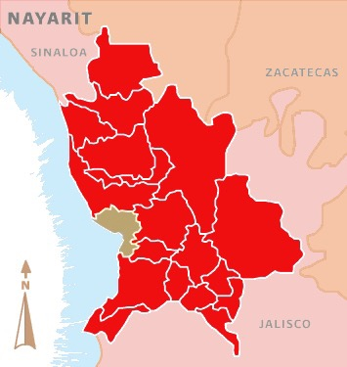
Figura 2: Ubicación de San Blas en el Estado de Nayarit
Fuente: INAFED, San Blas, (2021)

Orografía
Existe un fuerte componente costero en el territorio del municipio. La mayor parte está conformada por playas, esteros y cuencas, así como planicies que son idóneas para la actividad agrícola en la región.
De igual manera está rodeado de elevaciones destacables como los cerros de La Yerba con una altura de 1,280 m, El Colorín con 980 m a los que les sigue La Campanilla y El Campisto con 800 m y 780 m respectivamente.
Debido a las condiciones naturales, el municipio cuenta con características propias de la región con una temperatura promedio de 25.6º C, precipitación pluvial promedio de 1,316.3 milímetros anuales, una altitud promedio de 102.1 metros sobre el nivel del mar, con un porcentaje de terreno montañoso del 7%.
Topografía
San Blas está caracterizado por dos accidentes geográficos importantes en su relieve, las llanuras y su extensión costera/marítima. El 54% de la extensión municipal cuenta con pendientes menores al 4% lo que lo hace idóneo para la actividad agrícola. De igual manera, dicha llanura lo hace susceptible a inundaciones con el paso de ciclones, tormentas tropicales y huracanes. El 25% del territorio lo comprende la sierra que se ubica en la parte sur y este del municipio.
Geología
Como se mencionó en el apartado anterior, existen dos zonas predominantes, al sur y este del municipio está compuesto principalmente por roca ígnea extrusiva, producto del eje Neovolcánico transversal.
En contraste, la zona norte y oeste de la región cuenta con suelo fértil característico de la llanura costera, que lo hace propicio para la actividad agrícola lo que le da una cualidad polivalente al suelo del municipio.
Edafología
De acuerdo con el Instituto Nacional de Investigaciones Forestales Agrícolas y Pecuarias (INIFAP), San Blas cuenta con cuatro composiciones de suelo diferentes: lluvisoles, cambisoles, umbrisoles y vertisoles. Estos facilitan la producción agrícola con diferentes propiedades que favorecen el crecimiento de ciertos cultivos.
Hidrología
Existen notables corrientes de agua como los ríos: El Naranjo, Los Otates, Mal Paso, Santiago, El Palillo, Puerta de Golpe, Jalcocotán, Las Mancuernas y Pericos. Adicionalmente, destacan los esteros: El Rey, El Cachalote y La Chayota.
Principales ecosistemas
Con 40 kilómetros de playa sobre el Océano Pacífico y 25 kilómetros de esteros y ríos, San Blas destaca por su diversidad en ecosistemas dentro de los cuales, resaltan las selvas tropicales y los manglares. Todos estos son espacios donde habitan múltiples especies de seres vivos como las aves, pumas, gatos montés, ceibas, cocodrilos, mangles, tules, tortugas, entre otras.
Patrimonio natural
Estamos orgullosos de nuestra biodiversidad, de nuestro ecosistema y bondades naturales que son insignia del municipio. Por ello, y con el fin de preservarlo, se trabajará de manera conjunta con la Universidad Autónoma de Nayarit para proteger y aprovechar nuestra biodiversidad.
La manera de lograrlo será mediante programas, aceptando solamente proyectos que traigan un beneficio a la comunidad y que garanticen la protección del ecosistema, cumpliendo cabalmente con las leyes ambientales. Así, se puede fomentar el desarrollo de actividades como el turismo y la industria que se traduzcan en una derrama económica para la región sin comprometer a las generaciones futuras.
Flora silvestre
Dentro del territorio del municipio se cuenta con especies endémicas como Chamaedorea pochutlensis que se encuentra amenazada. De igual manera se cuenta con una amplia diversidad de especies que son de interés para el municipio para las actividades económicas de los sanblasenses.
Quizás los manglares que se encuentran en la región sean la formación vegetal más emblemática del municipio. En el que el mangle, se vuelve la pieza fundamental para generar ecosistemas en los que interactúan diversas especies. En el que destaca el Parque Nacional La Tovara, que forma un humedal de importancia internacional reconocido como Ramsar de acuerdo con la UNESCO.
Fauna silvestre
Debido a las condiciones climáticas y territoriales es hogar de 546 especies de aves. Lo que generó el Festival Anual Internacional de Aves Migratorias en donde se reúnen grupos nacionales e internacionales que aprecian nuestra diversidad. Contamos con zonas protegidas para nuestros manglares, lagunas costeras, y selvas que forman parte de las rutas migratorias para millones de aves en recorridos de México a Canadá. Con ello, San Blas se vuelve refugio para diversas especies.
En aras de aprovechar la diversidad de la región, se impulsa y fomentan las visitas educativas, investigación y el turismo ecológico en la región lo que trae, no sólo avances en el entendimiento de nuestra fauna y su hábitat, sino que también trae una derrama económica para el municipio, fuente de ingreso para las familias y grupos de preservación de San Blas.
Asimismo, se cuenta con múltiples especímenes de cocodrilos que habitan principalmente en la zona de manglares y en el Parque Nacional La Tovara, los cuales atraen anualmente a miles de turistas locales y extranjeros para ver a estos majestuosos reptiles.
Uso agrícola y ganadero
La principal actividad productiva del municipio está ubicada en el sector primario en la que destacan las actividades agrícolas y ganaderas. Los principales cultivos de producidos en la localidad son mango, aguacate, plátano, jacka, papaya, maíz, frijol sorgo, chile, jitomate, pepino y tomate verde. En materia de explotación forestal se tiene la melina y la teca.
Aspectos Demográficos
Población
San Blas se ha caracterizado por mantener una población estable durante 25 años, siempre rondando entre 37,000 y 43,000 habitantes. De acuerdo con los datos del último Censo de Población y Vivienda realizado en el 2020 por el INEGI, el municipio cuenta con 41,518 habitantes lo que lo hace el séptimo municipio más poblado del estado de Nayarit. Las localidades con mayor población son San Blas, Jalcocotán, Guadalupe Victoria, Mecatán, Aután y Santa Cruz de Miramar.
En la gráfica se puede apreciar que existe un pequeño declive en la población en comparación con el año 2010 de 3.7%. Por lo que hay que es necesario procurarles a los ciudadanos condiciones que satisfagan sus necesidades de seguridad, salud, economía y trabajo para que no se vea afectado este rubro por factores migratorios y que, por el contrario, la población aumente.
Gráfica 1: Población total de San Blas de 1995 al 2020
Fuente: Elaboración propia con datos de INEGI, Censo de Población y Vivienda 1995, 2000, 2005, 2010 y 2020 (2021).
Pirámide poblacional
La pirámide poblacional está cargada en todos los grupos menores de 20 años, los cuales representan el 34.2% de la población total del municipio. El grupo con mayor representación son los habitantes de entre cinco y nueve años con 3,987 integrantes. La población tiene como característica una edad mediana de 31 años. Los datos indican que existe una base sólida para tener una fuerza laboral estable si no se ve afectado por fenómenos migratorios por los próximos veinte años.

Gráfica 2: Pirámide poblacional de San Blas en el año 2020
Fuente: Elaboración propia con datos del INEGI, Censo de Población y Vivienda 2020, (2021).
Proporción entre hombres y mujeres
De los 41,518 habitantes de San Blas, 21,277 son hombres y 20,241 son mujeres. Esto presenta una relación hombre-mujer de 105.12 que implica una distribución de la población cercana al 50% para ambos sexos que se puede observar en la siguiente gráfica.
Gráfica 3: Porcentaje de población total en San Blas de acuerdo al sexo durante el año 2020
Fuente: Elaboración propia con datos de INEGI, Censo de Población y Vivienda 2020, (2021).

Población con condiciones de vida
Los habitantes requieren de ciertas capacidades para realizar sus actividades diarias. Dentro del municipio se tienen personas con alto grado de dificultad para realizar sus tareas que abarcan temas de movilidad y comunicación auditiva entre otras. San Blas cuenta con 8,560 habitantes con un alto grado de dificultad para realizar sus tareas que representa el 26% de la población.
Es importante destacar que el total de la población mencionada puede ser mayor debido a que una persona puede estar en más de una situación. No por ello, la cifra debe de dejarse a un lado. El dato es un fuerte aliciente para asegurarnos de que los servicios de salud ofrecidos sean de calidad y que puedan acceder los ciudadanos a ellos.

Tabla 1: Población con discapacidad con alto grado de dificultad para realizar tareas diarias en San Blas por el año 2020
 | Sin discapacidad, limitación, problema o condición mental | Población con discapacidad, limitación o con algún problema o condición mental ¹ | Con discapacidad según actividad cotidiana  que realiza con mucha dificultad o no puede hacerla
 |  |  | Total ² | Ver aun usando lentes | Oír aun usando aparato auditivo | Caminar, subir o bajar | Recordar o concentrarse | Bañarse, vestirse o comer | Hablar o comunicarse
00-04 años | 3,043 | 134 | 48 | 6 | 8 | 13 | 8 | 26 | 43
05-09 años | 3,615 | 282 | 79 | 20 | 12 | 15 | 24 | 18 | 27
10-14 años | 3,525 | 303 | 88 | 27 | 11 | 13 | 34 | 16 | 31
15-19 años | 2,999 | 306 | 74 | 22 | 8 | 19 | 28 | 12 | 26
20-24 años | 2,675 | 269 | 67 | 28 | 8 | 17 | 21 | 15 | 27
25-29 años | 2,562 | 256 | 64 | 30 | 10 | 14 | 13 | 6 | 13
30-34 años | 2,539 | 274 | 54 | 24 | 8 | 12 | 10 | 11 | 15
35-39 años | 2,231 | 314 | 68 | 16 | 13 | 30 | 16 | 14 | 17
40-44 años | 2,220 | 467 | 109 | 38 | 18 | 38 | 23 | 14 | 23
45-49 años | 1,883 | 648 | 125 | 52 | 21 | 47 | 16 | 9 | 16
50-54 años | 1,566 | 778 | 177 | 93 | 20 | 69 | 29 | 18 | 19
55-59 años | 1,293 | 766 | 173 | 89 | 27 | 73 | 18 | 17 | 10
60-64 años | 1,083 | 831 | 220 | 89 | 31 | 128 | 21 | 16 | 18
65-69 años | 773 | 793 | 251 | 95 | 38 | 149 | 22 | 26 | 14
70-74 años | 494 | 704 | 227 | 83 | 49 | 142 | 17 | 24 | 7
75-79 años | 259 | 606 | 236 | 99 | 62 | 148 | 33 | 33 | 20
80-84 años | 121 | 426 | 199 | 89 | 66 | 135 | 33 | 43 | 17
85 años y más | 54 | 403 | 253 | 109 | 103 | 182 | 84 | 82 | 35
No especificado | 1 | 0 | 0 | 0 | 0 | 0 | 0 | 0 | 0
Total | 32,936 | 8,560 | 2,512 | 1,009 | 513 | 1,244 | 450 | 400 | 378
Fuente: Elaboración propia con datos de INEGI, Censo de Población y Vivienda 2020, (2021).
¹ La suma de la población con discapacidad, limitación y con algún problema o condición mental es mayor, a la población total que padece una condición debido a que existen personas que presentan más de una discapacidad o limitación.
² La suma de las actividades puede ser mayor al total por las personas que tienen más de una discapacidad.
Situación de progreso social

Vivienda

La vivienda es el núcleo de las familias, donde los habitantes descansan al finalizar la jornada, el punto de reunión para las familias, el lugar al que llaman “hogar”. Aquí se desarrollan las primeras habilidades sociales para cientos de niños, donde son educados. Asimismo, es el espacio que toman los jóvenes al independizarse de sus padres una vez que se integran a la fuerza laboral.
Por ello, es importante revisar los tipos de vivienda que existen en el municipio, así como las condiciones de estos ya que son reflejo de la situación en la que viven los habitantes y los datos son utilizados para generar propuestas para mejorar la calidad de vida de los ciudadanos
Los datos del INEGI del último año muestran que el tipo de vivienda predominante en San Blas es la casa, que representa el 97.8% de las viviendas en el municipio. En segundo lugar, se coloca la vivienda en vecindad o cuartería, que son el 0.9% de las viviendas. El resto está compuesto por departamentos en edificio y otro tipo de vivienda.
Tabla 2: Tipo de vivienda en San Blas en el año 2020
Tipo | Cantidad | Porcentaje
Casa ¹ | 12,715 | 97.8%
Departamento en edificio | 57 | 0.4%
Vivienda en vecindad  o cuartería | 115 | 0.9%
Otro tipo de vivienda ² | 100 | 0.8%
No especificado | 12 | 0.1%
Total | 12,999 | 100%

Fuente: Elaboración propia con datos de INEGI, Censo de Población y Vivienda 2020, (2021)
¹ Recopila las viviendas: casa única en el terreno, casa que comparte terreno con otra(s) y casa dúplex.
² Comprende las viviendas: Local no construido para habitación y refugio.

El número de personas que residen en un mismo espacio dentro de la vivienda es un indicador tanto del nivel económico de la población como del progreso que van teniendo gracias a sus oportunidades laborales y del desarrollo que existe en la región.
Durante el 2020, el 81.65% de las viviendas de San Blas cuentan con uno o dos dormitorios. El grupo con mayor representación son las viviendas particulares habitadas con dos dormitorios que implica un número de 5,455 espacios en esta situación que representa el 42.29% de las viviendas.

Tabla 3: Número de dormitorios por vivienda particular habitada en San Blas en el año 2020

Número de dormitorios | Viviendas | Porcentaje
1 Dormitorio | 5,077 | 39.36%
2 Dormitorios | 5,455 | 42.29%
3 Dormitorios | 1.902 | 14.75%
4 Dormitorios | 373 | 2.89%
5 Dormitorios y más | 88 | 0.68%
No Especificado | 4 | 0.03%

Fuente: Elaboración propia con datos de INEGI, Censo de Población y Vivienda 2020, (2021).
La distribución de los habitantes en los hogares censales es muy similar para los grupos comprendidos en el rango de uno a cuatro integrantes. Éstos oscilan entre el 17.7% y 22.1%. Lo que significa que el 78.9% de las viviendas son habitadas por entre una y cuatro personas. Lo que puede representar un problema social si el número de integrantes sobrepasa en razón de 1 a 4 el número de integrantes por dormitorio. En la actualidad, el promedio de ocupantes por vivienda es de 3.19.
Tabla 4: Número de integrantes por hogar censal ¹ en San Blas por el año 2020
Numero de integrantes | Cantidad de hogares censales | Porcentaje
1 | 2,304 | 17.7%
2 | 2,877 | 22.1%
3 | 2,646 | 20.4%
4 | 2,423 | 18.6%
5 | 1,615 | 12.4%
6 y más | 1,134 | 8.7%
Total | 12,999 | 100%
Fuente: Elaboración propia con datos de INEGI, Censo de Población y Vivienda 2020, (2021).
¹ Hogar censal es la unidad familiar formada por una o más personas, vinculadas o no por parentesco, que residen habitualmente en la misma vivienda particular (INEGI, 2021)
Las condiciones de las viviendas también pueden dar denotar un dato la situación en la que se encuentran los habitantes. Solo el 2.49% de las viviendas cuentan con piso de tierra, que es el tercer material más común de piso utilizado por las viviendas en el municipio. La mayor parte de éstas, cuentan con cemento o firme, que representan el 59.42% de las viviendas.
Tabla 5: Características de materiales utilizados en pisos de viviendas particulares habitadas en San Blas por el año 2020
Material en pisos | Número de viviendas | Porcentaje
Cemento o firme | 7,664 | 59.42%
Madera, mosaico u otro recubrimiento | 4,909 | 38.06%
Tierra | 321 | 2.49%
No especificado | 5 | 0.04%

Fuente: Elaboración propia con datos de INEGI, Censo de Población y Vivienda 2020, (2021).
El segundo puesto se lo llevan las viviendas que cuentan con pisos de madera, mosaico u otro recubrimiento con 4,909 viviendas que cumplen con dicha característica. Las viviendas de este grupo representan el 38.06%, lo que implica que el 97.47% tengan pisos que denoten un trabajo de construcción o de implementación de materiales para generarlos.
En términos generales, la población cuenta con un alto nivel de hacinamiento. Existe un sector rezagado dentro del municipio que es importante atender. Se deben de mejorar la situación de las viviendas que no cuentan con servicios como electricidad, drenaje, sanitario o agua entubada. Si bien es un porcentaje muy bajo, menor al 1.7% de la población total, el número debe de tender a cero, lo que implica hacer inversiones de estructura para garantizar los servicios a las viviendas.
Tabla 6: Resumen de características y rezago en viviendas particulares habitadas de San Blas en el año 2020
Viviendas particulares habitadas | Dato numérico
Promedio de ocupantes por vivienda | 3.19
Promedio de cuartos por vivienda | 3.37
Porcentaje de viviendas con 2.5 ocupantes o más por cuarto | 6.99%
Porcentaje de viviendas con piso de tierra | 2.49%
Porcentaje de viviendas sin energía eléctrica | 0.98%
Porcentaje de viviendas sin agua entubada | 1.64%
Porcentaje de viviendas sin sanitario ni drenaje | 1.49%

Fuente: Elaboración propia con datos de INEGI, Censo de Población y Vivienda 2020, (2021).

Salud y asistencia social
Es importante para el bienestar de la población que existan centros de atención de salud a los cuales ellos puedan acudir. Del mismo modo, las residencias de asistencia social, como lo son asilos y orfanatos, permiten que los habitantes puedan tener cubiertas sus necesidades de protección y seguridad.
Existen 43 establecimientos en el municipio que proporcionan servicios médicos de consulta externa y servicios relacionados de los que destacan los centros de salud, unidades médicas, consultorios y laboratorios. Dichos establecimientos, representan el 89.6% de salud y asistencia social del municipio.
Con una proporción menor se encuentran registrados hospitales, que tienen una representación del 6.3% de establecimientos. Por último, se encuentran con la misma cantidad asilos y orfanatos en la región con una proporción del 2.1%.
Gráfica 4: Distribución en términos porcentuales de los establecimientos de salud y residencias de asistencia social en el municipio de San Blas por el año 2021

Fuente: Elaboración propia con datos de INEGI, Directorio estadístico nacional de unidades económicas, (2021).

Educación
El sistema educativo provee de herramientas de trabajo a para las personas. Les permite integrarse de manera adecuada a la dinámica de la sociedad, permitiéndoles el acceso a la comunicación escrita, la capacidad de leer, las operaciones básicas matemáticas, entre otras.
Las escuelas son el lugar donde los docentes se encargan de brindarles dichas herramientas a los estudiantes. Por ende, es importante que existan servicios educativos suficientes para atender a la población.
En San Blas existe un total de 78 escuelas pertenecientes al grupo de educación básica, media y para necesidades especiales, las cuales, representan el 86.7% de los servicios educativos que hay en la zona. Se tiene solamente registro de una escuela de educación superior, ésta es del sector privado.

Gráfica 5: Número de escuelas en el municipio de San Blas en el año 2021

Fuente: Elaboración propia con datos de INEGI, Directorio estadístico nacional de unidades económicas, (2021).

De acuerdo con los datos del último Censo de Población y Vivienda del INEGI, el 6.5% de los hombres y 5.7% de las mujeres de doce años o más no cuenta con ningún grado de escolaridad. Esto implica que 2,001 sanblasenses no tengan ningún grado de estudio escolar.
Hay que destacar que el porcentaje de escolaridad en las mujeres es mejor que el de los hombres. Si bien en el grupo de primaria están casi 5 puntos porcentuales por debajo de los hombres, en todos los demás rubros cuentan con una razón igual o mejor que la de los hombres.
La educación es un derecho humano fundamental y es nuestra labor otorgar las condiciones para que los habitantes puedan acceder a ella, ya que la educación es el motor para el desarrollo del municipio al generar a personas con perfiles competitivos en el mundo laboral.
Tabla 7: Nivel de escolaridad de la población con 12 años o más en San Blas por el año 2020

Escolaridad | Hombre | Procentaje | Mujer | Procentaje
Sin escolaridad | 1,095 | 6.5% | 906 | 5.7%
Primaria ¹ | 5,583 | 33.2% | 4,531 | 28.3%
Secundaria incompleta | 1,284 | 7.6% | 1,109 | 6.9%
Secundaria completa | 4,112 | 24.5% | 4,540 | 28.4%
Estudios técnicos o comerciales con primaria terminada | 26 | 0.2% | 39 | 0.2%
Educación media superior ² | 3,276 | 19.5% | 3,400 | 21.2%
Educación superior ³ | 1,395 | 8.3% | 1,455 | 9.1%
No especificado | 20 | 0.1% | 21 | 0.1%
Total | 16,791 | 100% | 16,001 | 100%

Fuente: Elaboración propia con datos de INEGI, Censo de Población y Vivienda 2020, (2021).
¹ Comprende a la población que tiene al menos un grado aprobado en primaria.
² Comprende a la población que tiene al menos un grado aprobado en estudios técnicos o comerciales con secundaria terminada, preparatoria o bachillerato, o en normal básica.
³ Comprende a la población que tiene al menos un grado aprobado en estudio técnicos o comerciales con preparatoria terminada, profesional (licenciatura, normal superior o equivalente), especialidad, maestría o doctorado.
Situación de producción económica

Unidad económica

La producción económica implica la generación de riqueza mediante el trabajo. La manera de generar dicha riqueza es mediante las empresas que se asientan en un espacio o región y es en este espacio donde se genera la riqueza. A esto es a lo que denominamos unidad económica.
De acuerdo con las actividades económicas, podemos observar que San Blas tiene una proporción mayor en las actividades primarios que a nivel nacional o en comparación con el estado de Nayarit. En el 2018 la actividad primaria y secundaria están casi a la par en términos de unidades económicas. Sin embargo, la mayor parte de éstas, provienen de las actividades terciarias con el 61.47%.
Se destaca que San Blas, en el 2018, representa el 0.02% de las unidades económicas a nivel nacional. Lo que implica un reto para atraer la inversión nacional y extranjera para incrementar los trabajos y el derrame económico en la región.
Tabla 8: Unidad económica de los dos últimos años censados y su participación porcentual por tipo de actividad económica a nivel nacional, en el estado de Nayarit y en el municipio de San Blas
Área | Actividad económica | Año 2013 |  | Año 2018
 |  | Unidad económica | Porcentaje participación | Unidad económica | Porcentaje participación
 | Primaria | 20,407 | 0.48% | 24,372 | 0.20%
Total  nacional | Secundaria | 509,314 | 12.05% | 7,545,626 | 60.78%
 | Terciaria | 3,697,635 | 87.47% | 4,844,645 | 39.02%
 | Total | 4,227,356 | 100.00% | 12,414,643 | 100.00%
Nayarit | Primaria | 1,286 | 2.74% | 567 | 1.30%
 | Secundaria | 4,438 | 9.46% | 17,315 | 39.68%
 | Terciaria | 41,204 | 87.80% | 25,753 | 59.02%
 | Total | 46,928 | 100.00% | 43,635 | 100.00%
San Blas | Primaria | 169 | 8.20% | 268 | 11.32%
 | Secundaria | 189 | 9.17% | 225 | 9.51%
 | Terciaria | 1,702 | 82.62% | 1,874 | 79.17%
 | Total | 2,060 | 100.00% | 2,367 | 100.00%

Fuente: Elaboración propia con datos de INEGI, Sistema Automatizado de Información Censal 2013-2018, (2021).
A continuación, se muestran las unidades económicas por sector de las tres actividades económicas. Se ve que la mayor proporción por unidad económica para ambos años censados son el comercio al por menor con un 33.76% para el año 2018.
Tabla 9: Unidad económica de los dos últimos años censados y su participación porcentual por sector económico del municipio de San Blas

Sector económico | 2013 |  | 2018
 | Unidad Económica | Proporción | Unidad Económica | Proporción
Agricultura, cría y explotación de animales, aprovechamiento forestal, pesca y caza | 169 | 8.20% | 268 | 11.32%
Generación, transmisión, distribución y comercialización de energía eléctrica, suministro de agua y de gas natural por ductos al consumidor final | 2 | 0.10% | 2 | 0.08%
Construcción | 1 | 0.05% | 2 | 0.08%
Industrias manufactureras | 186 | 9.03% | 221 | 9.34%
Comercio al por mayor | 24 | 1.17% | 55 | 2.32%
Comercio al por menor | 843 | 40.92% | 799 | 33.76%
Transportes, correos y almacenamiento | 8 | 0.39% | 7 | 0.30%
Información en medios masivos | 3 | 0.15% | 2 | 0.08%
Servicios financieros y de seguros | 7 | 0.34% | 10 | 0.42%
Servicios inmobiliarios y de alquiler de bienes muebles e intangibles | 15 | 0.73% | 19 | 0.80%
Servicios profesionales, científicos y técnicos | 8 | 0.39% | 15 | 0.63%
Servicios de apoyo a los negocios y manejo de residuos, y servicios de remediación | 23 | 1.12% | 21 | 0.89%
Servicios educativos | 2 | 0.10% | 4 | 0.17%
Servicios de salud y de asistencia social | 50 | 2.43% | 50 | 2.11%
Servicios de esparcimiento culturales y deportivos, y otros servicios recreativos | 36 | 1.75% | 30 | 1.27%
Servicios de alojamiento temporal y de preparación de alimentos y bebidas | 492 | 23.88% | 616 | 26.02%
Otros servicios excepto actividades gubernamentales | 191 | 9.27% | 246 | 10.39%
Total | 2,060 | 100.00% | 2,367 | 100.00%

Fuente: Elaboración propia con datos de INEGI, Sistema Automatizado de Información Censal 2013-2018, (2021).

Producción bruta total

La producción bruta total es el resultado de los productos y servicios que se comercializan por las unidades económicas establecidas. De acuerdo con los datos del INEGI, en el 2018 San Blas aportó el 0.01% de producto bruto total a nivel nacional y el 2.4% del producto bruto del estado de Nayarit. En el que la actividad económica de mayor peso fue la terciaria con 1,161 millones de pesos que es responsable del 65.91% de la producción total del municipio.
Si bien se observa un aumento en la producción bruta total del año en el 2018 con respecto al 2013 de 157%, responde en parte al crecimiento mismo del país. Es cierto que no crecen en la misma proporción, pero una parte importante se debe a la tendencia del país. Por ello, se debe hacer hincapié de fomentar el desarrollo de las industrias en el municipio, así como la captación de capital para realizar inversiones que generen mayores oportunidades laborales en la región.

Tabla 10: Producción bruta total de los dos últimos años censados y su participación porcentual por tipo de actividad económica a nivel nacional, en el estado de Nayarit y en el municipio de San Blas

Área | Actividad económica | Año 2013 |  | Año 2018
 |  | Producción bruta total (millones de pesos) | Porcentaje participación | Producción bruta total (millones de pesos) | Porcentaje participación
Total nacional | Primaria | 24,683 | 0.20% | 44,597 | 0.22%
 | Secundaria | 7,545,626 | 60.78% | 11,987,563 | 58.49%
 | Terciaria | 4,844,645 | 39.02% | 8,462,046 | 41.29%
 | Total | 12,414,954 | 100.00% | 20,494,205 | 100.00%
Nayarit | Primaria | 567 | 1.30% | 1,467 | 2.00%
 | Secundaria | 17,315 | 39.68% | 16,323 | 22.21%
 | Terciaria | 25,753 | 59.02% | 55,705 | 75.79%
 | Total | 43,635 | 100.00% | 73,495 | 100.00%
San Blas | Primaria | 126 | 18.41% | 366 | 20.79%
 | Secundaria | 138 | 20.12% | 234 | 13.30%
 | Terciaria | 422 | 61.47% | 1,161 | 65.91%
 | Total | 686 | 100.00% | 1,761 | 100.00%

Fuente: Elaboración propia con datos de INEGI, Sistema Automatizado de Información Censal 2013-2018, (2021).

A continuación, se muestra la producción bruta en millones de las tres actividades económicas por sector económicos. Nuevamente la mayor aportación para ambos años censados proviene del comercio al por menor con el 25.26% para el año 2018.
Tabla 11: Producción bruta total de los dos últimos años censados y su participación porcentual por sector económico del municipio de San Blas¹
Sector económico | 2013 |  | 2018
 | Producción bruta total (millones de pesos) | Proporción | Producción bruta total (millones de pesos) | Proporción
Agricultura, cría y explotación de animales, aprovechamiento forestal, pesca y caza | 126.27 | 18.41% | 366.23 | 20.79%
Generación, transmisión, distribución y comercialización de energía eléctrica, suministro de agua y de gas natural por ductos al consumidor final | - | 0.00% | - | 0.00%
Construcción | - | 0.00% | - | 0.00%
Industrias manufactureras | 137.99 | 20.12% | 234.27 | 13.30%
Comercio al por mayor | 27.25 | 3.97% | 221.87 | 12.60%
Comercio al por menor | 159.52 | 23.26% | 444.89 | 25.26%
Transportes, correos y almacenamiento | 3.43 | 0.50% | 6.46 | 0.37%
Información en medios masivos | 1.66 | 0.24% | - | 0.00%
Servicios financieros y de seguros | 61.56 | 8.98% | 47.79 | 2.71%
Servicios inmobiliarios y de alquiler de bienes muebles e intangibles | 2.58 | 0.38% | 1.15 | 0.07%
Servicios profesionales, científicos y técnicos | 0.88 | 0.13% | 6.71 | 0.38%
Servicios de apoyo a los negocios y manejo de residuos, y servicios de remediación | 2.78 | 0.41% | 4.20 | 0.24%
Servicios educativos | - | 0.00% | 1.62 | 0.09%
Servicios de salud y de asistencia social | 3.37 | 0.49% | 6.08 | 0.35%
Servicios de esparcimiento culturales y deportivos, y otros servicios recreativos | 9.14 | 1.33% | 3.72 | 0.21%
Servicios de alojamiento temporal y de preparación de alimentos y bebidas | 134.27 | 19.58% | 377.28 | 21.42%
Otros servicios excepto actividades gubernamentales | 15.13 | 2.21% | 39.22 | 2.23%
Total | 685.82 | 100.00% | 1,761.49 | 100.00%
Fuente: Elaboración propia con datos de INEGI, Sistema Automatizado de Información Censal 2013-2018, (2021).
¹ Los valores que no cuentan con documentación suficiente están marcados con una línea por lo que no son considerados.

Participación económica

El trabajo es una de las fuentes de ingreso más importantes de las personas. Éste provee de recursos con los que la población puede solventar los gastos, realizar adquisiciones y buscar una mejor calidad de vida. La fuerza laboral proviene directamente de los hombres y mujeres que día con día se integran al mundo laboral y que ayudan a la derrama económica del país.
La tasa de participación económica más alta la tiene el grupo de 35-39 años, que a nivel total implica el 78.51% de la población económicamente activa ocupada, esto es, que cuenta con un trabajo remunerado. De este grupo, el 95.87% de los hombres está ocupado y el 62.17% de las mujeres se encuentra en la misma situación.
La población se ve con una marcada diferencia en el ámbito laboral. Se puede apreciar que un porcentaje alto de las mujeres no se encuentra en la fuerza laboral. Es importante otorgar a las condiciones necesarias para que ellas puedan laborar sin ningún inconveniente, y de esta manera, puedan acceder a trabajos remunerados.
Gráfica 6: Comparativa de tasa de participación económica de acuerdo al sexo en San Blas por el año 2020¹
Fuente: Elaboración propia con datos de INEGI, Censo de Población y Vivienda 2020, (2021).
¹ Los datos representan solo a la población económicamente activa respecto a la población de su grupo quinquenal.
Considerando la información anterior, el INEGI clasificó por sector de actividad económica a la población económicamente activa mediante un estudio estadístico con un grado de confianza del 90%. Debido a la limitación de los datos y que se corre un modelo estadístico tomando como base una muestra, existen diferentes grados de certeza en las aseveraciones, con coeficiente de variación que distan entre dato y dato ya que pudo no haber tenido una cantidad representativa dentro de la muestra recolectada del universo de datos.
Se puede decir que el sector en que es más probable que trabaje un hombre es en agricultura, ganadería, silvicultura, pesca y caza con 60.51%. El sector más probable en el que una mujer censada trabaje es en el sector de servicios con un 52.24% de probabilidad.

Tabla 12: Distribución porcentual de la población de 12 años y más ocupada de acuerdo al sector de actividad económica determinado mediante estimadores con un nivel de confianza del 90% en San Blas por el año 2020.

 |  |  | Sector de actividad económica
Sexo | Parámetro | Población de 12 años y más ocupada | Agricultura, ganadería, silvicultura, pesca y caza | Minería, manufactura, electricidad y agua | Construcción | Comercio | Servicios | No especificado
Hombre | Valor | 11,666 ² | 60.51% ¹ | 3.75% ² | 9.27% ¹ | 10.48% ¹ | 15.70% ¹ | 0.28% ³
 | Error estándar | 2,358 ² | 3.42% ¹ | 0.72% ² | 1.17% ¹ | 0.90% ¹ | 2.17% ¹ | 0.13% ³
 | Límite inferior de confianza | 7,760 ² | 54.72% ¹ | 2.73% ² | 7.50% ¹ | 9.08% ¹ | 12.42% ¹ | 0.13% ³
 | Límite superior de confianza | 15,572 ² | 66.02% ¹ | 5.15% ² | 11.41% ¹ | 12.07% ¹ | 19.64% ¹ | 0.60% ³
 | Coeficiente de variación | 20 ² | 5.66% ¹ | 19.17% ² | 12.66% ¹ | 8.58% ¹ | 13.85% ¹ | 45.78% ³
Mujer | Valor | 4,412 ² | 7.25% ² | 7.14% ¹ | 0.41% ³ | 32.32% ¹ | 52.24% ¹ | 0.63% ³
 | Error estándar | 751 ² | 1.54% ² | 1.16% ¹ | 0.37% ³ | 2.14% ¹ | 2.37% ¹ | 0.34% ³
 | Límite inferior de confianza | 3,168 ² | 5.09% ² | 5.44% ¹ | 0.09% ³ | 28.88% ¹ | 48.31% ¹ | 0.26% ³
 | Límite superior de confianza | 5,656 ² | 10.25% ² | 9.32% ¹ | 1.82% ³ | 35.97% ¹ | 56.15% ¹ | 1.52% ³
 | Coeficiente de variación | 17 ² | 21.17% ² | 16.29% ¹ | 90.82% ³ | 6.63% ¹ | 4.54% ¹ | 52.86% ³

Fuente: INEGI, Censo de Población y Vivienda 2020, (2021).
¹ Rango del coeficiente de variación de 0% a 15%
² Rango del coeficiente de variación de 15% a 30%
³ Rango del coeficiente de variación de 30% o más

Desarrollo regional
E
n el PDE, se plantea una novedosa disección de nuestras zonas en 6 Regiones en función a las características no sólo geográficas, sino de producción y economías. Lo anterior, en distinción a las 5 planteadas en la Ley de Planeación del Estado de Nayarit.
Esta nueva definición de Regiones permite, según lo señala el PDE:
- Buscar el óptimo agrupamiento de Municipios de acuerdo al proyecto de desarrollo futuro del Estado, considerando las condiciones actuales en materia de comunicaciones, prestación de servicios básicos y administración operativa de las dependencias públicas; las características de homogeneidad geográfica, productiva, social y cultural de los Municipios, las cuencas hidrológicas y agropecuarias de la entidad.

- Impulsar un proceso de desarrollo sustentable en cada región que incluya:

1. Crecimiento económico.
2. Autonomía regional de decisión.
3. Participación de los sectores más necesitados.
4. Concientización en torno a la protección ambiental y manejo de recursos naturales.
5. Concientización colectiva de pertenencia regional.
6. El impulso multiplicador de potenciales y capacidades de cada región.

De manera complementaria, para la definición de la propuesta de regionalización se consideraron los siguientes criterios:

1. Visión de Futuro;
2. Realidad actual;
3. Disponibilidad de Servicios;
4. Cuencas hidrológicas y agropecuarias;
5. Homogeneidad Socioeconómica;
6. Conectividad Interregional;
7. Indicadores de dependencias;
8. Necesidades de las dependencias para ubicar cabecera de región.
Estas distinciones permiten situar a los Municipios bajo un mecanismo más ordenado, claro y estructurado para diseñar sinergias económicas y articulaciones sociales, todas ellas operados bajo los Ejes Rectores del PDE. En esta dimensión, las zonas regionales quedan distinguidas bajo el siguiente formato:
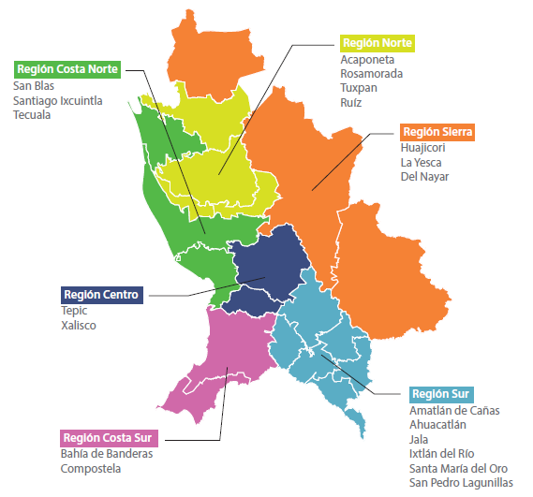

La “Región Costa Norte”, en la cual se encuentra situado nuestro Municipio, se describe de la siguiente manera en el PDE:

“Integrada por los municipios de San Blas, Santiago Ixcuintla y Tecuala, con una población de 172, 634 habitantes ocupan el tercer lugar en población total estatal. De igual manera se sitúa en el tercer lugar en cuanto al total estatal de Personas Económicamente Activa (PEA) con el 14% del total estatal. En la región norte el 50% de la población se encuentra en situación de pobreza.

Tiene una extensión territorial de 383, 855.5 has. ocupando el tercer lugar en superficie total estatal. Cuenta con limitantes para el desarrollo como un índice medio de coeficiente para la suficiencia de la red vial, al igual que una baja densidad poblacional y un bajo grado de calificación de la población en preparación para participar en acciones que favorezcan el crecimiento económico.

En comparación, constituye la región con la mayor concentración de actividades primarias (Agrícolas, pecuarias y acuícolas) en el estado y representa la zona con mayor potencial en este rubro.”.

El PMD de San Blas, reconoce en esta nueva división regional propuesta en el PDE, una potente mirada bajo el enfoque de la sectorización que plantea subdivisiones administrativas, políticas, económicas y sociales similares a los territorios contiguos, lo que permite un mayor ordenamiento en las dinámicas de programas y acciones públicas, lo que se traduce en mayor dinamismo y efectividad de las políticas sociales y económicas.
Bajo esta lógica, nuestro H. Ayuntamiento habrá de consolidar una nueva regionalización de nuestro Municipio que nos permita tener una lectura más adecuada de las potencialidades geográficas de San Blas y a su vez, tener una visión más clara de las distinciones y problemáticas de cada sector.
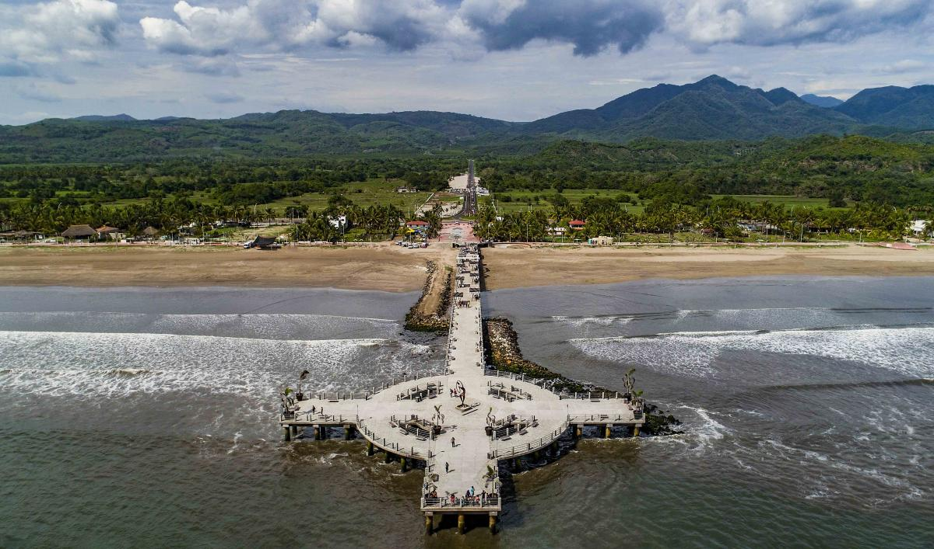
Participación ciudadana
M
ás allá de entender a la participación ciudadana como una obligación que se expone en las Leyes, en este H. Ayuntamiento entendemos que las voces de nuestra sociedad llámese sociedad civil, sectores productivos, empresas, organizaciones, dependencias, etc., son un elemento clave y punto de partida para la construcción de este PMD.
Bajo la lógica de un modelo de Gobierno Abierto, el H. Ayuntamiento de San Blas pretende tender esos lazos de alimentación y retroalimentación a partir de un diálogo político constante con la ciudadanía y organizaciones (civiles o empresariales), para generar condiciones sociales y económicas que alienten a la inversión, a la producción, a la prestación de servicios de calidad y al bienestar.
Los informes más recientes acerca de gobernanza y gobernabilidad señalan una urgente respuesta para generar vínculos de diálogo entre los gobiernos y su población. En estos nuevos tiempos de pandemia, una de las lecciones más importantes es que el surgimiento de nuevos actores sociales que exigen y demandan cada vez más servicios de calidad y condiciones sociales más equitativas.
En nuestros días, las exigencias sociales más importantes de atender, según nuestra experiencia y los estudios más recientes, son las siguientes: una mejor democracia, para lo que son básicos mecanismos de transparencia y de rendición de cuentas por parte de todo el sistema político-administrativo local; el acceso a la información pública (fehaciente, completa y de fácil acceso para la ciudadanía); la participación y la colaboración en el diseño, formulación e implentación de las diferentes políticas públicas.

Bajo este enfoque, una de las primeras acciones que iniciamos fue la formulación de estrategias para recoger aquellas valiosas opiniones de nuestros habitantes y sistematizarlas para tener mayor claridad en las demandas sociales.

Durante los meses de septiembre, octubre y noviembre de 2021, se realizaron 16 consultas ciudadanas, distribuidas estratégica y territorialmente en todo el Municipio de San Blas, teniendo una participación de alrededor de 300 habitantes (entre representantes de ejidos, de colonias, de organizaciones, agricultores, pescadores, campesinos, estudiantes, restauranteros, etc.,)

El listado de necesidades, problemas urgentes por atender y deseos que la población manifestó en estos ejercicios son diversos y variados en función a las propias dinámicas sociales, económicas, culturales y políticas.

En este sentido y mediante los Foros de Consulta Ciudadana realizados, además de la recopilación de información durante la campaña política, encuestas y estudios diversos, podemos señalar las siguientes 10 problemáticas más urgentes por atender como Municipio (en lo general):

1. | Agua potable. | 6. | Ordenamiento turístico.
2. | Vialidades (empedrado/pavimentación) | 7. | Ordenamiento territorial.
3. | Alumbrado público. | 8. | Seguridad pública.
4. | Drenaje / tratamiento residuales. | 9. | Medio ambiente y residuos.
5. | Caminos para huerta/cosecha | 10. | Infraestructura.

Este listado, no necesariamente implica observar al Municipio como un territorio homogéneo con problemáticas sin distinciones territoriales o circunscriptas; pues dada la información que se generó a partir del ejercicio de los Foros de Consultas Ciudadanas, tenemos focalizados los problemas por regiones que debemos atender a partir del diseño de acciones y programas específicos, mismos que serán canalizados y atendidos o gestionados en las diversas ramas de la Administración Pública Municipal del H. Ayuntamiento de San Blas.

Principales problemas por atender
Principales problemas | Principales causas del problema
Suministro de agua potable y servicio de alcantarillado. | 1. Falta de infraestructura y cobertura (redes y líneas de suministro) en algunas zonas del municipio.  2. Falta de mantenimiento y rehabilitación de infraestructura existente.  3. Carencias en las redes de drenaje y tratamiento de aguas residuales.  4. Presupuesto limitado para la prestación del servicio.
Alumbrado público | 1. Carencia de infraestructura en diversas zonas del municipio.  2. Presupuesto limitado para la prestación del servicio.  3. Falta de equipo para atender la problemática.  4. Presupuesto limitado.
Vialidades y caminos. | 1. Carencia de infraestructura y vialidades de calidad.  2. Falta de mantenimiento en la red vial existente.  3. Falta de proyecto de caminos para el sector agrícola.  3. Falta de presupuesto suficiente.
Inseguridad | 1. Falta de personal policial en varias zonas del municipio.  2. Falta de equipo policial.  3. Poco parque vehicular policial.  4. No se cuenta con sistemas de seguridad.  5. Falta de capacitación en temas de prevención al delito.  6. Falta de presupuesto suficiente.
Administración municipal | 1. Excesos en pagos y prestaciones a plantilla, sin techos presupuestales.  2. Falta de recaudación tributaria y disciplina fiscal.  3. Adeudos a terceros.  4. Necesidad de modernización en la gestión pública a través de capacitaciones al personal.  4. Falta de mayor presupuesto.
Poca promoción y afluencia turística (permanente) | 1. Poca oferta turística enfocado al turismo nacional o extranjero.  2. Necesidades en casi todos los servicios públicos para el sector turístico.  3. Necesidad de un proyecto turístico integral.  4. Mayor presupuesto para difusión como destino turístico.
Baja productividad en sectores empresariales | 1. Pocos incentivos a empresarios y colectivos productivos.  2. Falta de articulación económica entre sectores regionales.  3. Poca difusión y apoyo para proyectos de micro y pequeños empresarios.
Fortalezas, Oportunidades, Debilidades y Amenazas
E
l FODA, es una herramienta e instrumento de planeación que permite identificar factores, tanto internos como externos, que faciliten o dificulten una determinada meta u objetivo.
A partir de la autoevaluación desde este enfoque, la herramienta FODA permitirá planificar con mayor claridad los objetivos y acciones para alcanzar las metas trazadas en este PMD.

Fortalezas:
- Recursos naturales únicos.
- Biodiversidad en fauna y flora.
- Vasta región para diversificación de actividades comerciales y productivas.
- Suficiente población económicamente activa para la integración a proyectos comerciales y empresariales.
- Clima atractivo para turismo nacional e internacional.

Oportunidades:
- Reconversión de las actividades agrícolas y acuícolas, para generar valor agregado a los productos.
- Generación de convenios e incentivos para la inversión pública-privada, orientada al turismo, actividades agrícolas y pesqueras.
- Es de los destinos turísticos favoritos de la región.
- Promoción de la gastronomía.
- Mejora en la infraestructura del municipio.
Debilidades:
- Falta de promoción para el turismo nacional y extranjero.
- Falta de articulación económica con las regiones estatales y nacional.
- Temporalidad de las afluencias turísticas.
- Informalidad en el comercio.
Amenazas:
- Débil infraestructura para otorgar servicios públicos básicos.
- Presupuestos y techos financieros insuficientes.
- Vialidades y caminos en pésimas condiciones.
- Concentración de actividades económicas en algunas regiones.
- Irregularidades en territorios y zonas federales.
- Baja escolaridad en la población
- Ocupación de casi la mayoría de la PEA, al comercio al por menor e informal.
- Carencia de mecanismos actualizados de regulación administrativa, fiscal y tributaria.

Alineación al PND, al PED y a los ODS-ONU
U
n principio básico en la gobernanza de cualquier administración pública pasa necesariamente en esa interrelación entre integrantes de una sociedad política (llámese Estado, Gobierno, Sociedad civil, empresas, etc.), que permita generar interacciones entre aquellos procesos y decisiones de poder que generan acción política. Como gobierno municipal, tenemos la obligación de ser el conducto político para generar esas articulaciones que permitan avances en nuestra agenda municipal.
Parte de esa tarea, consiste en identificar aquellas miradas y objetivos político-institucionales de otros órdenes de gobierno que faciliten las gestiones para asegurar bienestar y progreso en nuestro municipio. Ante ello, es básico buscar los puentes necesarios para la coordinación e interacción entre nuestro H. Ayuntamiento y otras dependencias del Estado-Nación que se traduzcan en acciones y programas específicos para abatir los rezagos sociales y las desigualdades.
Hemos identificado elementos claves que permitirán a esta Administración Municipal vincularse eficaz y eficientemente a las agendas tanto estatal, nacional e internacional que permitirán una mayor gestión en la operación de programas, así como en la gestión de recursos que requiere nuestro municipio: a) Ejes Centrales del PND, b) los Ejes Rectores del PED y c) los ODS-ONU, que a continuación se describen y dan origen a nuestros Ejes Estratégicos de Desarrollo Municipal:

- Los 3 Ejes Centrales del PND son los siguientes:

- Política y Gobierno.
- Política Social.
- Economía.
Cada uno de estos Ejes, contiene objetivos y programas vinculados.

- Los 4 Ejes Rectores del PED, alineados al PND, son los siguientes:

- Gobernanza, Seguridad y Cultura de la Legalidad.
- Disminuir la pobreza y desigualdad.
- Desarrollo regional sustentable.
- Competitividad, Crecimiento económico y Empleo.

- Objetivos para el Desarrollo Sostenible – Agenda 2030 ONU
- Erradicar la pobreza en todas sus formas en todo el mundo.
- Poner fin al hambre, conseguir la seguridad alimentaria y una mejor nutrición, y promover la agricultura sostenible.
- Garantizar una vida saludable y promover el bienestar para todos y todas en todas las edades.
- Garantizar una educación de calidad inclusiva y equitativa, y promover las oportunidades de aprendizaje permanente para todos.
- Alcanzar la igualdad entre los géneros y empoderar a todas las mujeres y niñas.
- Garantizar la disponibilidad y la gestión sostenible del agua y el saneamiento para todos.
- Asegurar el acceso a energías asequibles, fiables, sostenibles y modernas para todos.
- Fomentar el crecimiento económico sostenido, inclusivo y sostenible, el empleo pleno y productivo, y el trabajo decente para todos.
- Desarrollar infraestructuras resilientes, promover la industrialización inclusiva y sostenible, y fomentar la innovación.
- Reducir las desigualdades entre países y dentro de ellos.
- Conseguir que las ciudades y los asentamientos humanos sean inclusivos, seguros, resilientes y sostenibles.
- Garantizar las pautas de consumo y de producción sostenibles.
- Tomar medidas urgentes para combatir el cambio climático y sus efectos.
- Conservar y utilizar de forma sostenible los océanos, mares y recursos marinos para lograr el desarrollo sostenible.
- Proteger, restaurar y promover la utilización sostenible de los ecosistemas terrestres, gestionar de manera sostenible los bosques, combatir la desertificación y detener y revertir la degradación de la tierra, y frenar la pérdida de diversidad biológica.
- Promover sociedades pacíficas e inclusivas para el desarrollo sostenible, facilitar acceso a la justicia para todos y crear instituciones eficaces, responsables e inclusivas a todos los niveles.
- Fortalecer los medios de ejecución y reavivar la alianza mundial para el desarrollo sostenible.

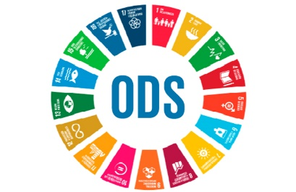

Ejes Estratégicos del PMD San Blas 2021-2024
E
n el entendido que un Eje Rector será la guía que contenga diversos temas y a su vez articule los objetivos, estrategias y metas para dar respuesta a las problemáticas, y una vez consultada a la ciudadanía a través de los Foros de Participación, pero también como un H. Ayuntamiento conocedor de las principales problemáticas que enfrenta nuestro Municipio, y en plena sintonía con nuestros Valores, Misión, Visión y Objetivo General, así como por lo contenido en los Ejes del PND, PED y los ODS-ONU, habremos de operar nuestro PMD a través de los siguientes 4 Ejes Estratégicos:

- Eje Estratégico para la Gobernanza, Modernización Municipal y Gobierno Abierto.

- Eje Estratégico para atender las Desigualdades Sociales, Exclusiones y Seguridad.

- Eje Estratégico para el Medio Ambiente.

- Eje Estratégico para fomentar la Economía y Productividad Regional.

Alineación de los Instrumentos de Planeación

Plan Nacional de Desarrollo 2018-2024 | Plan Estatal de Desarrollo 2021-2027 | Plan Municipal de Desarrollo san Blas 2021-2024
Eje 1. Política y gobierno | Eje rector 1. Gobernanza, seguridad y cultura de la legalidad. | Eje Estratégico 1. Gobernanza, modernización municipal y gobierno abierto.
Eje 2. Política social | Eje rector 2. Disminuir la pobreza. | Eje Estratégico 2. atender las desigualdades sociales, exclusiones y seguridad.
 | Eje rector 3. Desarrollo regional sustentable. | Eje Estratégico 3. Medio ambiente.
Eje 3. Economía | Eje rector 4. Competitividad, crecimiento económico y empleo. | Eje Estratégico 4. Fomentar la economía y productividad regional.

Estructura del PMD

Eje Estratégico 1: para la Gobernanza, Modernización Municipal y Gobierno Abierto.

H
ablar de Gobernanza, implica entender que el Estado, sus instituciones, su gobierno, mecanismos, procesos e instrumentos de administración conciernen a toda la sociedad.
Desde el enfoque de los derechos humanos, la gobernanza se refiere “al proceso mediante el cual las instituciones públicas dirigen los asuntos públicos, gestionan los recursos comunes y garantizan la realización de los derechos humanos”.
Para hacer válida tal concepción, es importante sentar bases de gobernabilidad y apego estricto a los marcos normativos de una organización social, como puede ser un Municipio. Por ello, el H. Ayuntamiento de San Blas, se apega a los principios referidos en el marco internacional, que señalan 4 puntos fundamentales para su puesta en marcha:
- Instituciones democráticas.
- Gestión de servicios públicos.
- Estado de Derecho.
- Anticorrupción.
Bajo esta lógica, es importante que se definan aquellas metas y objetivos que habrán de conjugarse para alcanzar un grado de valores apegados a la Gobernanza.
En este sentido, un tema fundamental en las discusiones globales sobre como “hacer buen gobierno”, pasa necesariamente en las reflexiones dadas en temas de modernización municipal. Las grandes etapas históricas en que la Administración Pública en México y en el mundo ha tomado forma, con sus aciertos y errores, también han arrojado enormes enseñanzas que se han traducido en interesantes esfuerzos y procesos modernizadores en los Municipios.
Este modelo de gobierno atiende el principio universal de involucrar y a su vez legitimar las decisiones públicas mediante la interconexión de saberes, prácticas y diálogos entre los diversos grupos sociales.
Por ello, el H. Ayuntamiento de San Blas, apuesta a que la aproximación con la sociedad habrán de apuntalar la agenda pública para diseñar, discutir, ejecutar y evaluar los programas contenidos en este PMD, con el objetivo de reforzar la democracia, la vida pública y asegurar políticas públicas-sociales en plena articulación con los intereses de la comunidad; bajo este mecanismo, se asegura de dar cumplimiento a las necesidades y demandas sociales, quedando representadas y satisfechas.
Por otro lado, si bien cualquier modelo de Administración Pública debe estar actualizado y contextualizado a los divergentes cambios sociales (que generalmente ocurren de manera muy acelerada), la CEPAL señala que en América Latina y el Caribe se está llevando a cabo una profunda modernización de la gestión pública para lograr gobiernos más efectivos, eficientes y abiertos, para el beneficio de los ciudadanos. Un gobierno abierto se caracteriza por ser transparente y promover participación y esquemas de colaboración, con el fin de mejorar la calidad de los servicios públicos.

Objetivo General del Eje Estratégico.

Desde el enfoque de la planificación estratégica, asegurar ambientes sociales-políticos, de administración pública y de finanzas que permitan tener un alto grado de Gobernanza y permita alcanzar a ser un Gobierno Moderno y Abierto en el Municipio de San Blas, que permita mejores condiciones de vida a la ciudadanía.

Objetivo Específico 1. Servicios públicos municipales y función pública.
Objetivo Específico 2. Finanzas saludables.
Objetivo Específico 3. Fomentar la gobernanza y el Gobierno Abierto.

Eje Estratégico 1: para la Gobernanza, Modernización Municipal y Gobierno Abierto.
Objetivo General Eje Estratégico 1 | Desde el enfoque de la planificación estratégica, asegurar ambientes sociales-políticos, de administración pública y de finanzas que permitan tener un alto grado de Gobernanza y permita alcanzar a ser un Gobierno Moderno y Abierto en el Municipio de San Blas, que permita mejores condiciones de vida a la ciudadanía.
Objetivo Específico 1. | Mejorar servicios públicos municipales y la función pública.
Estrategias | - Mejoramiento en la prestación de servicios públicos municipales.  - Programas Operativos Anuales (POA) de Trabajo por Dirección o Dependencia.  1.3 Alcanzar mejores niveles de satisfacción ciudadana en la prestación de servicios públicos municipales.  1.4 Optimizar el desempeño de los funcionarios públicos.  1.5 Mejorar los canales de comunicación y atención con la ciudadanía para lograr identificar prioridades en la prestación de servicios públicos
Líneas de Acción

1.1 Mejoramiento en la prestación de servicios públicos municipales. | - Capacitación para funcionarios públicos en materia de gestión pública, Programas Opetrativos Anuales de Trabajo en sus respectivas áreas de competencia.  - Programas operativos Anuales Anuales de Trabajo por Dirección o Dependencia.  - Gestión y ejecución de recursos para la modernización de la red de alumbrado público, agua potable, alcantarillado, aseo público y drenaje.  - Realizar tareas de mantenimiento, corrección y adecuación a la infraestructura pública municipal.  - Convenir con los distintos niveles de Gobierno, sea Federal o Estatal, así como los Organismos Públicos Descentralizados, para el mejoramiento de las vialidades y caminos del Municipio.  - Realización de Convenios de Colaboración con el sector académico, público y privado para la generación de proyectos estratégicos en materia de servicios públicos.  - Generar un enfoque de participación comunitaria que permita el involucramiento ciudadano en la toma de decisiones mediante reuniones periódicas con los comités de acción ciudadana respectivos.  - Promover la actualización del Marco Jurídico del Ayuntamiento, mediante mecanismos de participación ciudadana.
Indicadores de verificación | 1.1.1.1 Número de cursos y/o capacitaciones para funcionarios públicos.  1.2.1.1 Montos gestionados y aplicados en mejoramiento de los servicios públicos.  1.3.1.1 Número de mejoras en infraestructura en el Municipio.  1.4.1.1 Número de Convenios suscritos con otros niveles de Gobierno.  1.5.1.1 Número de Convenios suscritos con otros organismos.  1.6.1.1 Número de encuentros con ciudadanía.  1.7.1.1 Número de iniciativas, reformas, derogaciones o eliminaciones al Marco Jurídico municipal.
Líneas de acción

1.2 Alcanzar mejores niveles de satisfacción ciudadana en la prestación de servicios públicos municipales. | - Generar un enfoque de participación comunitaria que permita el involucramiento ciudadano en la toma de decisiones mediante reuniones periódicas con los comités de acción ciudadana respectivos.  - Simplificar trámites y servicios para los ciudadanos, mediante reingeniería en la Administración Pública Municipal.  - Generar canales digitales para la solicitud de trámites y servicios.  - Transparentar la función pública municipal, en todos sus ámbitos.  - Vincular las demandas sociales a las agendas de las dependencias y funcionarios del H. Ayuntamiento.
Indicadores de verificación | 1.2.1.1 Número de reuniones o sesiones con ciudadanos o comités de acción ciudadana.  1.2.2.1 Número de modificaciones al marco jurídico.  1.2.3.1 Cantidad de adecuaciones en materia de comunicación con la ciudadanía.  1.2.4.1 Número de acciones en materia de transparencia.  1.2.5.1 Cantidad de atenciones y solicitudes por parte de la ciudadanía.

Líneas de acción

1.3 Optimizar el desempeño de los funcionarios públicos. | - Implementar sistemas de calidad y de evaluación al desempeño.  - Diseñar y aplicar instrumentos de evaluación del ambiente laboral.  - Implementar sistemas para la Detección de Necesidades de Capacitación.  - Impulsar programas de capacitación para funcionarios públicos en temas de gestión pública y modernización municipal.  - Desarrollar un mecanismo para estímulos a funcionarios en base a la profesionalización y desempeño.  - Implementar campañas de seguridad e higiene.
Indicadores de verificación | - Número de ejercicios de evaluación.  - Número de instrumentos de evaluación diseñados y aplicados.  - Cantidad de instrmentos para DNC.  - Número de programas de capacitación.  - Cantidad y monto de nivelaciones o recategorizaciones salariales.  - Tener acta de Comité conformado de Seguridad e Higiene en el H. Ayuntamiento.

Líneas de acción

1.4 Mejorar los canales de comunicación y atención con la ciudadanía para lograr identificar prioridades en la prestación de servicios públicos. | 1.4.1 Desarrollar redes efectivas de comunicación con la ciudadanía.  1.4.2 Gestionar el uso óptimo de redes sociales.  1.4.3 Convenios para difusión y promoción de programas del Municipio.  1.4.4 Apertura de la información del quehacer del H. Ayuntamiento.
Indicadores de verificación | 1.4.1.1 Cantidad de acciones realizadas.  1.4.2.1 Grado de alcance y cobertura en redes digitales.  1.4.3.1 Número de convenios.  1.4.4.1 Número de acciones de transparencia institucional.

Objetivo Específico 2. | Finanzas saludables.
Estrategias | 2.1 Finanzas municipales saludables y gobierno responsable en el gasto público.  2.2 Implementar mecanismos de Presupuesto Basado en Resultados (PbR).  2.3 Acceder en tiempo y forma, mediante proyectos específicos, a los Fondos de Participación Federal.
Líneas de Acción

2.1 Finanzas municipales saludables y gobierno responsable en el gasto público. | 2.1.1 Implementar sistemas efectivos para la recaudación de ingresos por Derechos, Productos, Aprovechamientos e Impuestos.  2.1.2 Implementar mecanismos de austeridad y control de gasto, mediante los enfoques de la Ley de Disciplina Financiera.  2.1.3 Realizar auditorías y revisiones a la Cuenta Pública Municipal.  2.1.4 Diseñar o actualizar el mecanismo de asignación de contratación de obra y compra de bienes o servicios municipales a terceros, que deberá ser transparente y en pleno cumplimiento con las leyes y reglamentos aplicables.  2.1.6 Revisión y actualización del inventario público municipal, que permita identificar necesidades operativas.  2.1.7 Implementar un mecanismo periódico de control y de información para la rendición de cuentas y estado presupuestal por área, dirección o dependencia.  2.1.8 Consolidar convenios de cooperación institucional para la rendición de Cuenta Pública y transparencia financiera.  2.1.9 Realizar compras con base a los principios de la disciplina fiscal.  2.1.10 Impulsar el uso de tecnologías y sistemas que permita una contabilidad financiera más eficiente.  2.1.11 Actualizar valores catastrales.
Indicadores de verificación | 2.1.1.1 Número de mejoras aplicadas.  2.1.2.1 Cantidad de mecanismos aplicados.  2.1.3.1 Número de revisiones.  2.1.4.1 Número de modificaciones y/o actualizaciones.  2.1.5.1Inventario actualizado.  2.1.6.1 Número de informes realizados.  2.1.7.1 Número de convenios.  2.1.8.1 Documento o guía para adquisiciones y compras.  2.1.9.1 Número de procedimientos apegados a la Ley de Disciplina Fiscal.  2.1.10.1 Número de equipos o sistemas aplicados.  2.1.11.1 Catálogo y censo actualizado de los valores catastrales.
Líneas de Acción

2.2 Implementar mecanismos de Presupuesto Basado en Resultados. | 2.2.1 Capacitar a los funcionarios en materia de Presupuesto Basado en Resultados (PbR)  2.2.2 Implementar mecanismos de evaluación y seguimiento de la programación presupuestaria e indicadores en las dependencias municipales.  2.2.3 Contribuir en la administración y supervisión de los recursos materiales, financieros, de obra pública y mejora de infraestructura, con eficiencia, eficacia y transparencia.
Indicadores de verificación | 2.2.1.1 Número de capacitaciones y grado de actualización obtenido.  2.2.2.1 Cantidad de mecanismos aplicados.  2.2.3.1 Número de supervisiones y reportes hechos.

Líneas de Acción

2..3 Acceder en tiempo y forma, mediante proyectos específicos, a los Fondos de Participación Federal.  Indicadores de verificación | 2.3.1 Designar un equipo especializado para el monitoreo de los Programas de Fortalecimiento Municipal, Subsidios Federales, Ramos y demás Recursos federales que permitan atender demandas y problemáticas sociales.  2.3.2 Integrar carpetas de proyectos específicos para cada problemática municipal.  2.3.1.1 Acta o comité del equipo responsable.  2.3.2.1 Documentación de proyectos estratégicos.

Objetivo Específico 3. | Fomentar la gobernanza y el Gobierno Abierto.
Estrategias | 3.1 Consolidar un modelo de gobierno basado en la filosofía de la gobernanza y del gobierno abierto.  3.2 Ser un Ayuntamiento que fomenta la participación y colaboración ciudadana.  3.3 Transparencia total.
Líneas de Acción

3.1 Consolidar un modelo de gobierno basado en la filosofía de la gobernanza y del gobierno abierto. | 3.1.1 Garantizar que las acciones del H. Ayuntamiento estén apegadas a las leyes y normas.  3.1.2 Verificar que se cumplan las normativas y procedimientos en cada dependencia del H. Ayuntamiento.  3.1.3 Crear campañas de capacitación tanto en funcionarios públicos como en la ciudadanía en materia de Gobernanza y Gobierno Abierto.  3.1.4 Instalar mecanismos efectivos de comunicación entre la ciudadanía y el Gobierno Municipal.  3.1.5 Fomentar las iniciativas ciudadanas para la actualización de los marcos normativos del Municipio.  3.1.6 Facilitar y gestionar la entrada de tecnologías y equipos para facilitar la tarea de la Administración Pública.  3.1.7 Capacitar de manera periódica en materia de transparencia a los funcionarios públicos.
Indicadores de verificación | 3.1.1.1 Número de informes y actualizaciones.  3.1.2.1 Supervisiones e informes anuales.  3.1.3.1 Número de capacitaciones, asistentes y resultados obtenidos.  3.1.4.1 Número de acciones y programas ejecutados.  3.1.5.1 Número de iniciativas ciudadanas.  3.1.6.1 Número de equipos y sistemas implementados.  3.1.7.1 Número de capacitaciones, asistentes y resultados obtenidos.

Líneas de Acción

3.2 Ser un Ayuntamiento que fomenta la participación y colaboración ciudadana. | 3.2.1 Consolidar los mecanismos existentes de participación mediante los Comités de Acción Ciudadana y vincular a las demás organizaciones público o privadas a la toma de decisiones.  3.2.2Generar actividades cívicas, políticas y culturales para fomentar la participación ciudadana.  3.2.3 Coadyuvar en el fomento de actividades de grupos vulnerables para promover su cohesión y desarrollo social.  3.2.4 Crear un calendario de actividades enfocadas en actividades para niños y niñas en sus entornos sociales.  3.2.5 Crear campañas de capacitación, desde la vinculación con otros sectores del gobierno federal, estatal, académico o privado, en diversos temas.
Indicadores de verificación | 3.2.1.1 Número de sesiones y acuerdos en reuniones.  3.2.2.1 Cantidad de actividades realizadas.  3.2.3.1 Número de acciones realizadas.  3.2.4.1 Calendario de actividades.  3.2.5.1 Número de campañas realizadas.
Líneas de Acción

3.3 Transparencia total. | 3.3.1 Intensificar las actividades y mecanismos en materia de transparencia y acceso a la información.  3.3.2 Creación de un Comité de Transparencia.  3.3.3 Programa de capacitación en materia de Transparencia a funcionarios públicos.  3.3.4 Promover las políticas de Transparencia entre las dependencias y organismos del H. Ayuntamiento.  3.3.5 Reducir la opacidad y discrecionalidad en la asignación de recursos, obra, adquisiciones y demás procesos de la Administración Pública.
Indicadores de verificación | 3.3.1.1 Número de actividades realizadas.  3.3.2.1 Acta de constitución del Comité.  3.3.3.1 Documento de acreditación.  3.3.4.1 Reporte de acciones y programas para la promoción de la transparencia.  3.3.5.1 Reportes de transparencia en procesos de adjudicaciones de obra, adquisiciones y relativos.

- Eje Estratégico para atender las Desigualdades Sociales, Exclusiones y Seguridad.
L
a Modernización del Estado y sus gobiernos constituyen un proceso integral y de largo plazo que promueven la eficiencia y la eficacia institucional a través de cambios e innovaciones en el sistema económico, social, político, organizativo y cultural para alcanzar el desarrollo de la sociedad.

Se ha orientado principalmente al fortalecimiento y el robustecimiento del Estado, a la búsqueda de la excelencia en los servicios que se brindan, al fomento de la participación ciudadana y, sobre todo, a la mejora en la eficiencia y eficacia de la Administración Pública.

Sin embargo, la sociedad sanblasense (y nayarita en general), ha experimentado la profundización y radicalización de procesos sociales como la desigualdad, la marginación, la exclusión, la migración, la delincuencia y la pobreza, entre otros, que pueden ser identificados como consecuencias adversas e inadvertidas de la modernización estatal y que son consideradas, incluso, como parte del catálogo de riesgos globales que enfrentan nuestras sociedades locales.

Tanto el PND, el PED y los ODS-ONU señalan la urgencia de atender las asimetrías y desigualdades sociales. Se sabe, como ejemplo, que en el mundo hay “nuevos” 200 millones de personas en condición de pobreza por ingreso, sumando un total de 1500 millones de humanos para el 2021, según señala la ONU.
Sumado a lo anterior, en el entendimiento que, si bien Nayarit se caracteriza como un Estado seguro en los últimos meses, es imperante señalar que la seguridad pública se ha convertido en un tema preocupante que requiere atención para nuestro Municipio, pero además recursos financieros y humanos.
Ante este panorama, resulta indispensable repensar desde las políticas sociales, públicas y de seguridad para entender cuáles serán las mejores estrategias y métodos para atender las profundas brechas sociales que aquejan a nuestro Municipio.

Objetivo General del Eje Estratégico.

Atender con eficacia y eficiencia, desde las capacidades institucionales y de gestión, aquellos fenómenos sociales que imposibiliten el desarrollo humano, el bienestar y la seguridad de la población de San Blas.

Objetivo Específico 1. Combate y atención a la desigualdad social.
Objetivo Específico 2. Reducción de carencias básicas.
Objetivo Específico 3. Seguridad para los sanblasenses.

Objetivo General Eje Estratégico 2 | Atender con eficacia y eficiencia, desde las capacidades institucionales y de gestión, aquellos fenómenos sociales que imposibiliten el desarrollo humano y el bienestar de la población de San Blas
Objetivo Específico 1. | Combate y atención a la desigualdad social.
Estrategias | - Impulsar en conjunto con la sociedad civil, académica, organismos públicos-privados y empresas, programas y acciones para atender de manera integral los factores que condicionan la desigualdad social en nuestro Municipio.  - Desarrollar un mapa de riesgos y factores de vulnerabilidad en el Municipio de San Blas.
Líneas de Acción

- Impulsar en conjunto con la sociedad civil, académica, organismos públicos-privados y empresas, programas y acciones para atender de manera integral los factores que condicionan la desigualdad social en nuestro Municipio. | - Vincular institucionalmente, mediante convenios de colaboración a otros organismos públicos-privados, para la atención a las desigualdades sociales.  - Generar programas sociales de intervención y apoyo que se enfoquen en los grupos vulnerables del Municipio en materia de salud física y mental.  - Crear centros de atención social en las comunidades, para la promoción deportiva, laboral y cultural, así como para la promoción de los derechos humanos y la salud mental.  - Promoción de programas preventivos para atender la vulnerabilidad social.  - Gestión permanente de recursos materiales y financieros para el apoyo a los grupos vulnerables.  - Crear mecanismos especiales para a la atención a las vulnerabilidades de las mujeres.  - Diseñar estrategias de intervención y gestión a las necesidades de los adultos mayores.
Indicadores de verificación | 1.1.1.1 Número de convenios y grado de disminución de desigualdades sociales.  1.1.2.1 Número de actividades realizadas.  1.1.3.1 Número de Centros creados y cantidad de actividades realizadas.  1.1.4.1 Número de programas preventivos realizados.  1.1.5.1 Insumos y recursos obtenidos.  1.1.6.1 Número de acciones para la atención a mujeres vulnerables.  1.1.7.1 Número de programas y beneficios en atención a los adultos mayores.

Objetivo Específico 2. | Reducción de carencias básicas.
Estrategias | 2.1 Acceso a servicios básicos.  2.2 Sistematización a la atención y promoción de la inclusión de los grupos marginados.  2.3 Vinculación con el medio.
Líneas de Acción

- Acceso a servicios básicos. | 2.1.1 Otorgar facilidades en trámites y costos para grupos identificados como vulnerables.  2.1.2 Incrementar la distribución de servicios públicos municipales en zonas de alta marginación.  2.1.3 Gestionar un programa de apoyo alimentario a grupos de alta vulnerabilidad social.  2.1.4 Incrementar la escolaridad y reducir la tasa de deserción escolar.  2.1.5 Desarrollar programas de mejoras en las viviendas.
Indicadores de verificación | 2.1.1.1 Registro de descuentos o condonaciones o facilidades documentales en trámites municipales.  2.1.2.1 Cantidad de estrategias implementadas para mayor cobertura de servicios públicos municipales en zonas de alto riesgo social.  2.1.3.1 Número de Convenios y programas para dar atención alimentaria a grupos vulnerables.  2.1.4.1 Número de programas y acciones de acompañamiento escolar.  2.1.5.1 Número de programas realizados y montos presupuestales aplicados.

Líneas de Acción
- Sistematización a la atención y promoción a la inclusión de los grupos marginados. | 2.2.1 Generar un índice por zonas de riesgo social.  2.2.2 Crear un cronograma de actividades específicas para la atención a grupos vulnerables.  2.2.3 Fomentar la inclusión social a través de campañas de concientización y cultura.  2.2.4 Asesorar a los grupos vulnerables para el acceso a programas de apoyos federales y estatales.
Indicadores de verificación | 2.2.1.1 Documento de informes técnicos.  2.2.2.1 Número de actividades realizadas y alcances obtenidos.  2.2.3.1 Número de campañas realizadas y número de participantes.  2.2.4.1 Número de campañas realizadas en materia de asesorías y alcance poblacional.

Líneas de Acción

2.3 Vinculación con el medio. | 2.3.1 Generar acuerdos con organismos públicos y privados para la empleabilidad de grupos vulnerables.  2.3.2 Diseñar programas para capacitaciones para la empleabilidad.  2.3.3 Generar acuerdos con empresas privadas para la contratación de personas en situación vulnerable.
Indicadores de verificación | 2.3.1.1 Número de acuerdos generados.  2.3.2.1 Cantidad de programas y asistentes a capacitaciones para el trabajo.  2.3.3.1 Número de acuerdos generados.

Objetivo Específico 3. | Seguridad para los sanblasenses.
Estrategias | 3.1 Robustecer con capacitación y equipamiento a los cuerpos policiacos.  3.2 Promover la cultura de la prevención del delito.  3.3 Cultura vial y náutica en San Blas.
Líneas de Acción

3.1 Robustecer con capacitación y equipamiento a los cuerpos policiacos. | 3.1.1 Definir estrategia pública municipal.  3.1.2 Gestionar recursos para equipamiento policial a nivel Estatal y Federal.  3.1.3 Capacitar a mandos policiales en temas de proximidad, reacción y temas jurídicos.  3.1.4 Generar acciones de vinculación con otros mandos de seguridad y policiacos.  3.1.5 Generación de vínculos con sectores públicos y privados para atención profesionalizada e integral a elementos de seguridad.
Indicadores de verificación | 3.1.1.1 Documento de estrategia pública municipal.  3.1.2.1 Montos presupuestales gestionados y detalles del equipamiento adquirido.  3.1.3.1 Número de cursos y asistentes.  3.1.4.1 Número de acciones y convenios con otros mandos de seguridad.  3.1.5.1 Número de convenios específicos.

Líneas de Acción
3.2 Promover la cultura de la prevención del delito. | 3.2.1 Establecer una estrategia para la prevención del delito en el Municipio.  3.2.2 Prevenir conductas delictivas desde el fomento a la cultura cívicas y culturales a través de programas sociales.  3.2.3 Gestionar mecanismos efectivos para fomentar la denuncia ciudadana.  3.2.4 Articular actividades de prevención con autoridades académicas-escolares.  3.2.5 Crear y coordinar comités vecinales para la prevención y denuncia del delito.  3.2.6 Establecer estrategias para la prevención y tratamiento de adicciones.
Indicadores de verificación | 3.2.1.1Documento rector de estrategia en materia de seguridad pública.  3.2.2.1 Número de programas, acciones y participantes.  3.2.3.1 Número de denuncias ciudadanas recibidas y atendidas.  3.2.4.1 Cantidad de jornadas para la prevención del delito en centros escolares y número de asistentes.  3.2.5.1 Número de comités creados y actividades realizadas.  3.2.6.1 Número de acciones, programas y población atendidas.

Líneas de Acción
3.3 Cultura vial en San Blas | 3.3.1 Generar un plan de ordenamiento circular y vehicular.  3.3.2 Colocar señalamientos tanto vehiculares como peatonales.  3.3.3 Realizar campañas permanentes de cultura vial y evitar accidentes.  3.3.4 Incentivar el uso de vehículos no motorizados.  3.3.5 Habilitar accesos viales para personas con dificultades motrices.
Indicadores de verificación | 3.3.1.1 Documento o plan de ordenamiento vial.  3.3.2.1 Número de señaléticas instaladas.  3.3.3.1 Número de programas y población alcanzada.  3.3.4.1 Número de jornadas de concientización vehicular no motorizada.  3.3.5.1 Número de obras o adecuaciones en la infraestructura.

- Eje Estratégico para fomentar la Economía y Productividad Regional.
En consideración a los datos e indicadores que hacen referencia a la situación económica y productiva que tiene nuestro Municipio, resulta indispensable trazar objetivos y estrategias a corto y mediano plazo que detonen el potencial económico de nuestra región.
Para el año 2018, el CONEVAL señalaba que en la zona “costa sur”, de la cual San Blas forma parte en el estudio, el 35% de la población padecía algún tipo de pobreza. Aunque según información de DataMéxico, en el caso particular de San Blas, para el año 2015 el 52% de la población presenta algún grado de pobreza.
Esta condición de falta de ingreso, está vínculada -principalmente- a la baja productividad económica y en los indicadores institucionales que señalan que San Blas es poco productivo o bien, tiene poca diversificación en sus actividades económicas. En contraste, los altos ingresos por venta de frutos o cereales durante el 2020 se concentraron en algunas regiones o empresas privadas, más no a la población en su conjunto.
Sumado a lo anterior, es posible afirmar que básicamente la producción agrícula, acuícola y ganadera se encuentra en el nivel de producción primaria, es decir, no tiene valor agregado o un grado de transformación asociado, lo que imposibilita la plusvalía o mayor rentabilidad.
Como un referente, se estima que los sectores económicos más significativos durante el 2019 fue el comercio al por menor (34%), seguido por los servicios de alojamiento temporal y preparación de alimentos y bebidas (26%), y la pesca, agricultura y el aprovechamiento forestal, sólo representaron el 11%.
Partiendo de reconocer que San Blas es una zona estratégica para el comercio y la producción dadas sus inigualables riquezas naturales y posición geográfica, resulta indispensable comenzar mecanismos y estrategias para la promoción de inversiones público o privadas, promover el valor agregado en nuestras producciones e incentivar la reconversión de producción o bien, la diversificación de nuestras actividades económicas.
Objetivo General del Eje Estratégico.

Impulsar la economía local en plena articulación con las características económicas regionales y en función a las potencialidades productivas del Municipio para que sean atendidas las vocaciones de producción del territorio, para que se traduzcan en mayores ingresos salariales, empleo y bienestar social.
Objetivo Específico 1. Economía basada en la equidad y justicia.
Objetivo Específico 2. Promoción del empleo local.
Objetivo Específico 3. Impulso de proyectos productivos

- Eje Estratégico para fomentar la Economía y Productividad Regional.
Objetivo General Eje Estratégico 3 | Impulsar la economía local en plena articulación con las características económicas regionales y en función a las potencialidades productivas del Municipio para que sean atendidas las vocaciones de producción del territorio, para que se traduzcan en mayores ingresos salariales, empleo y bienestar social.
Objetivo Específico 1. | Economía basada en la equidad y justicia.
Estrategias | 1.1 Fomentar el desarrollo económico y el empleo para todos.  1.2 Promover la industrialización y rentabilidad de nuestros productos primarios.  1.3 Generar un catálogo de proyectos productivos de la región.
Líneas de Acción
1.1 Fomentar el desarrollo económico y el empleo para todos. | 1.1.1 Generar mecanismos de cooperación entre las organizaciones públicas, cámaras de comercio y sectores privados para fomentar el empleo.  1.1.2 Brindar facilidades y alentar a los comerciantes para la incorporación al mercado formal.  1.1.3 Capacitar a las micro y pequeñas empresas en materia de productividad.  1.1.4 Promover las inversiones estratégicas en nuestro Municipio.  1.1.5 Actualizar el marco jurídico para brindar facilidades a inversionistas.
Indicadores de verificación | 1.1.1.1 Número de convenios con organizaciones.  1.1.2.1 Número de campañas o acciones de actualización fiscal.  1.1.3.1 Número de cursos brindados a las micro y pequeñas empresas.  1.1.4.1 Número de campañas o encuentros para el fomento a las inversiones.  1.1.5.1 Número de reformas o actualizaciones al marco jurídico.

Líneas de Acción
1.2 Promover la industrialización y rentabilidad de nuestros productos primarios. | 1.2.1 Creación de una cartera de proyectos específicos para la industrialización de los productos primarios y de servicios.  1.2.2 Vinculación con centros de investigación para el mejoramiento en el cultivo, cosecha y transformación de los productos.  1.2.3 Brindar facilidades para la instalación de nuevas empresas o comercios.  1.2.4 Convenios de colaboración con organismos nacionales e internacionales para generar plusvalía en nuestros productos y servicios.  1.2.5 Campaña de difusión de nuestros productos y servicios en medios de comunicación y en eventos nacionales o internacionales.
Indicadores de verificación | 1.2.1.1 Documento de cartera de proyectos.  1.2.2.1 Número de convenios.  1.2.3.1 Número de acciones.  1.2.4.1 Número de convenios.  1.2.5.1 Alcance de las difusiones y número de acciones.

Líneas de Acción
1.3 Generar un catálogo de proyectos productivos de la región.  Indicadores de verificación | 1.3.1 Diseñar y estructurar un catálogo de proyectos productivos por región.  1.3.2 Gestionar recursos para proyectos productivos ante los Gobiernos Federal, Estatal, o bien, ante la iniciativa privada u organismos internacionales.  1.3.1.1 Documento de cartera de proyectos.  1.3.2.1 Número de gestiones o acciones y recursos obtenidos.
Objetivo Específico 2. | Promoción del empleo local.
Estrategias | 2.1 Programar ferias del empleo y elaborar catálogos de trabajos disponibles.  2.2 Fomentar actividades productivas en materia turística, agrícola, acuícola y ganadera.  2.3 Impulsar mecanismos y facilidades para la instalación de nuevas empresas o mercados productivos.
Líneas de Acción
2.1 Programar ferias del empleo y elaborar catálogos de trabajos disponibles. | 2.1.1 Programar y agendar encuentros entre productores y la ciudadanía objetivo.  2.1.2 Generar listados periódicos de empleos disponibles y empresas ofertantes.  2.1.3 Acompañar en capacitación en materia de trabajo a la población objetivo.  2.1.4 Difundir por medios de comunicación las ofertas disponibles.
Indicadores de verificación | 2.1.1.1 Calendario de ofertas de empleo.  2.1.2.1 Documento sistematizado para oferta y demanda de empleos.  2.1.3.1 Número de cursos y personas capacitadas.

Líneas de Acción
2.2 Fomentar actividades productivas en materia turística, agrícola, acuícola y ganadera. | 2.2.1 Promocionar y posicionar a San Blas como centro productivo regional a través de la colocación de sus productos en eventos, ferias y similares.  2.2.2 Vincular nuestra oferta productiva a las agendas Federal, Estatal e internacional.  2.2.3 Vincular a nuestros productores con organismos públicos y privados para potenciar la productividad y difusión.  2.2.4 Invertir en difusión y publicada nacional e internacional.  2.2.5 Generar convenios estratégicos con centros de investigación y de educación superior.
Indicadores de verificación | 2.2.1.1Número de registros y eventos.  2.2.2.1 Número de convenios y acciones.  2.2.3.1 Número de convenios con otros sectores.  2.2.4.1 Cantidad de recursos invertidos y alcance de las difusiones.  2.2.5.1 Número de convenios realizados.

Líneas de Acción
2.3 Impulsar mecanismos y facilidades para la instalación de nuevas empresas o mercados productivos. | 2.3.1 Actualizar el marco normativo-jurídico para brindar facilidades en la creación de empresas.  2.3.2 Gestionar apoyos o financiamiento para la creación o equipamiento de pequeñas y medianas empresas.  2.3.3 Articular al sector económico regional con el sector académico.  2.3.4 Impulsar la marca “Hecho en San Blas”.  2.4.5 Asesorar empresas y negocios para registros de marcas y patentes.
Indicadores de verificación | 2.3.1.1 Número de reformas o actualizaciones.  2.3.2.1 Número de apoyos obtenidos y población beneficiada.  2.3.3.1 Número de convenios o programas vinculantes.  2.3.4.1 Cantidad de registros.  2.3.5.1 Número de acciones o programas de asesorías y de asistentes.

Objetivo Específico 3. | Impulso de proyectos productivos.
Estrategias | 3.1 Elaborar plan estratégico en materia de turismo y hotelería.  3.2 Generar un plan estratégico en materia acuícola, ganadera y agrícola.  3.3 Generar mecanismos para impulsar proyectos específicos en grupos vulnerables.
Líneas de Acción

3.1 Elaborar plan estratégico en materia de turismo y hotelería. | 3.1.1 Generar plan estratégico en materia de inversión turística y hotelera.  3.1.2 Armonizar planes de desarrollo en materia hotelera y turística.  3.1.3 Brindar facilidades para la inversión privada.  3.1.4 Promover a San Blas como destino turístico nacional e internacional permanente.  3.1.5 Brindar servicios públicos de calidad para la prestación de los servicios turísticos y hoteleros.
Indicadores de verificación | 3.1.1.1 Documento o plan estratégico.  3.1.2.1 Número de acciones de armonización y gestión.  3.1.3.1 Número de acciones y encuentros con la iniciativa privada.  3.1.4.1 Número de acciones y programas de difusión o eventos realizados.  3.1.5.1 Número de mejoras y alcance de usuarios en la prestación de los servicios públicos municipales.
Líneas de Acción
3.2 Generar un plan estratégico en materia acuícola, ganadera y agrícola. | 3.2.1 Elaborar un Plan Estratégico para proyectos productivos.  3.2.2 Incentivar y facilitar las actividades acuícolas, ganaderas y agrícolas.  3.2.3 Generar un padrón actualizado de los productores y comercios dedicados a estos rubros.  3.2.3 Mejorar caminos e infraestructura a los caminos saca cosechas.  3.2.4 Promover rastro TIF.  3.2.5 Gestionar la creación de un agroparque o zona industrial.
Indicadores de verificación | 3.2.1.1 Documento para proyectos y cartera de proyectos productivos.  3.2.2.1 Censo y padrón actualizado.  3.2.3.1 Número de mejoras y población beneficiada.  3.2.4.1 Rastro TIF establecido.  3.2.5.1 Proyecto y/o ejecución de agroparque o zona industrial.
Líneas de Acción
3.3 Generar mecanismos para impulsar proyectos específicos en grupos vulnerables. | 3.3.1 Asesorar a productores para la obtención de recursos extraordinarios.  3.3.2 Impulsar la producción y el consumo de productos o servicios ofrecidos por grupos sociales vulnerables.  3.3.3 Gestionar la creación o adecuación de espacios de mercados.  3.3.4 Vincular a grupos vulnerables a través de asociaciones o cooperativas.
Indicadores de verificación | 3.3.1.1 Cantidad de recursos obtenidos y población beneficiada.  3.3.2.1 Número de acciones o programas.  3.3.3.1 Número de adecuaciones o mejoras realizadas.  3.3.4.1 Número de acciones emprendidas y asociaciones creadas.

- Eje Estratégico para el Medio Ambiente.
Las diversas Planeaciones centran un tema central que debe ser atendido por todos: El tema ambiental y de cambio climático, que han venido a colocarse como un eje fundamental para cualquier agenda de gobierno o de la propia sociedad.
La ONU y otros organismos internacionales, presentan cada vez más información que revelan líneas problemáticas que debemos atender como sociedad, tales como los relacionados al grave cambio climático, a los cambios en las temperaturas mundiales, los relacionados al nivel del mar que continuarán aumentando, a las graves consecuencias de la deforestación y destrucción de ecosistemas, así como los relativos al preocupante acceso al agua y otros bienes naturales, por mencionar algunos.
Entre los ODS-ONU, se destacan los siguientes para asuntos ambientales:
- Tomar medidas urgentes para combatir el cambio climático y sus efectos.

- Conservar y utilizar de forma sostenible los océanos, mares y recursos marinos para lograr el desarrollo sostenible.

- Proteger, restaurar y promover la utilización sostenible de los ecosistemas terrestres, gestionar de manera sostenible los bosques, combatir la desertificación y detener y revertir la degradación de la tierra, y frenar la pérdida de diversidad biológica.
El Gobierno Federal atiende estas problemáticas y a través del Programa Sectorial de Medio Ambiente y Recursos Naturales (Promarnat), define 5 líneas estratégicas:
- Promover la conservación, protección, restauración y aprovechamiento sustentable de los ecosistemas y su biodiversidad con enfoque territorial y de derechos humanos, considerando las regiones bioculturales, a fin de mantener ecosistemas funcionales que son la base del bienestar de la población.
- Fortalecer la acción climática a fin de transitar hacia una economía baja en carbono y una población, ecosistemas, sistemas productivos e infraestructura estratégica resilientes, con el apoyo de los conocimientos científicos, tradicionales y tecnológicos disponibles.
- Promover al agua como pilar de bienestar, manejada por instituciones transparentes, confiables, eficientes y eficaces que velen por un medio ambiente sano y donde una sociedad participativa se involucre en su gestión.
- Promover un entorno libre de contaminación del agua, el aire y el suelo que contribuya al ejercicio pleno del derecho a un medio ambiente sano.
- Fortalecer la gobernanza ambiental, a través de la participación ciudadana libre, efectiva, significativa y corresponsable en las decisiones de política pública, asegurando el acceso a la justicia ambiental con enfoque territorial y de derechos humanos y promoviendo la educación y cultura ambiental.
A su vez, el PED plantea como un Objetivo General de largo plazo “Garantizar el derecho a vivir en un ambiente adecuado para el desarrollo, la salud y el bienestar, a través de una política de protección y uso racional de los recursos naturales, control de la contaminación, respeto a los ecosistemas, mitigación y adaptación frente al cambio climático; vinculando la cultura, la naturaleza y la acción ciudadana para lograr la sustentabilidad política, económica y ecológica”.
Por lo anterior, el H. Ayuntamiento de San Blas asume la parte que le corresponde y traza objetivos y estrategias para sumarse a la agenda global que habrá de seguirse en los siguientes años.

Objetivo General del Eje Estratégico.
Promover e impulsar políticas públicas, programas y acciones desde nuestras capacidades institucionales para fomentar el cuidado del medio ambiente y asegurar la sustentabilidad económica, social y ecológica.

Objetivo Específico 1. Fortalecer las capacidades municipales para la atención al medio ambiente.
Objetivo Específico 2. Diseñar programas y acciones para el cuidado de nuestro entorno.
Objetivo Específico 3. Manejo adecuado de recursos naturales y residuos.

- Eje Estratégico para el Medio Ambiente.
Objetivo General Eje Estratégico 4 | Promover e impulsar políticas públicas, programas y acciones desde nuestras capacidades institucionales para fomentar el cuidado del medio ambiente y asegurar la sustentabilidad económica, social y ecológica.
Objetivo Específico 1. | 1. Fortalecer las capacidades municipales para la atención al medio ambiente.
Estrategias | 1.1 Gestionar recursos para la atención a temas ambientales y del entorno.  1.2 Actualizar el marco normativo en materia ambiental municipal.
Líneas de Acción
1.1 Gestionar recursos para la atención a temas ambientales y del entorno. | 1.1.1 Gestionar apoyos federales y estatales para cuestiones ambientales y territoriales.  1.1.2 Vinculación con organismos públicos y privados para la obtención de asesoría y equipamiento.  1.1.3 Promover donaciones internacionales en materia ambiental.  1.1.4 Adquirir bienes y servicios de calidad anteponiendo el consumo responsable con el ambiente.
Indicadores de verificación | 1.1.1.1 Número de convenios y acciones vinculantes.  1.1.2.1 Cantidad de vínculos y acuerdos con organismos públicos o privados.  1.1.3.1 Número de convenios y recursos obtenidos.  1.1.4.1 Número de bienes o servicios con tecnologías de bajo impacto ambiental.
Líneas de Acción
1.2 Actualizar el marco normativo en materia ambiental municipal. | 1.2.1 Analizar, reformar y actualizar las reglamentaciones municipales en materia ambiental.  1.2.2 Impulsar acciones para la armonización y actualización en materia ambiental.  1.2.3 Adecuar las políticas ambientales vigentes y supervisar su cumplimiento.
Indicadores de verificación | 1.2.1.1 Número de actualizaciones o reformas.  1.2.2.1 Cantidad de acciones para la armonización.  1.2.3.1 Número de adecuaciones y supervisiones.

Objetivo Específico 2. | Diseñar programas y acciones para el cuidado de nuestro entorno.
Estrategia | 2.1 Generar políticas y acciones de reordenamiento ambiental y territorial.
Líneas de Acción

2.1 Generar políticas y acciones de reordenamiento ambiental y territorial.  Indicadores de verificación | 2.1.1 Actualizar la distribución territorial de la población e identificar irregularidades.  2.1.2 Formular e implementar acciones para el ordenamiento territorial.  2.1.3 Impulsar un Ayuntamiento Verde y sostenible mediante políticas ambientales.  2.1.4 Fomentar la participación social en tareas ambientales mediante programas específicos.  2.1.5 Asegurar la conservación de los ecosistemas municipales mediante programas de protección.  2.1.6 Plan estratégico de áreas verdes y jardinería municipal.  2.1.1.1 Documento actualizado de distribución y asentamiento territorial.  2.1.2.1 Número de acciones y ejecuciones de reordenamiento territorial.  2.1.3.1 Número de programas y jornadas.  2.1.4.1 Número de programas y ciudadanos involucrados.  2.1.5.1 Número de programas y acciones ejecutadas.  2.1.7.1 Cantidad de acciones ejecutadas.  2.1.8.1 Plan municipal de rescate y adecuación de espacios ecológicos.

Objetivo Específico 3. | Manejo adecuado de recursos naturales y residuos
Estrategias | 3.1 Gestionar e impulsar el tratamiento de residuos sólidos y líquidos.  3.2 Diseñar e implementar acciones de protección de los recursos naturales.
Líneas de Acción

3.1 Gestionar e impulsar el tratamiento de residuos sólidos y líquidos. | 3.1.1 Fomentar la recolección de desechos, tratamiento y procurar su posible reutilización o reciclaje.  3.1.2 Gestionar un relleno sanitario municipal bajo estándares ambientales.  3.1.3 Sanear desechos líquidos y sólidos en asentamientos humanos.
Indicadores de verificación | 3.1.1.1 Número de acciones emprendidas.  3.1.2.1 Proyecto y ejecución del plan para relleno sanitario.  3.1.3.1 Número de programas y jornadas.

Líneas de Acción

3.2 Diseñar e implementar acciones de protección de los recursos naturales y fauna silvestre.  Indicadores de verificación | 3.2.1 Elaborar Plan estratégico para protección de nuestros ecosistemas municipales.  3.2.2 Ejecutar jornadas de saneamiento y mejoramiento.  3.2.3 Actualizar y armonizar reglamentos en materia de protección a los recursos naturales y fauna.  3.2.4 Incentivar el cuidado, protección y conservación de las especies terrestres y marinas.  3.2.1.1 Documento municipal para la protección del ecosistema  3.2.2.1 Número de jornadas y participantes involucrados.  3.2.3.1 Número de actualizaciones o reformas.  3.2.4.1 Número de campañas y jornadas realizadas.

Apreciaciones finales: En términos concretos, el diagnóstico nos habla de un municipio de San Blas que ha crecido en el desorden, se han permitido irregularidades y se ha cedido a presiones que hoy se traducen en dificultades para la llegada a buen puerto de cualquier gobierno municipal.
El actual ayuntamiento tiene dos trareas fundamentales: primero, corregir este desorden que ha ha traído como resultado zonas con rezagos y , en segundo lugar, orientar el crecimiento y desarrollo de San Blas hacia mejores estadíos, coordinado con el gonbierno estatal y nacional para que hayan realers oportunidades para todos.

Anexo 1
Evidencias fotográficas de los Foros de Consulta Ciudadana.

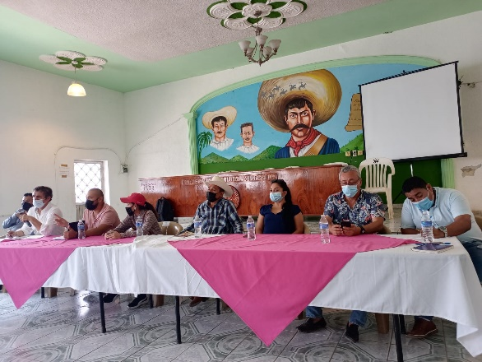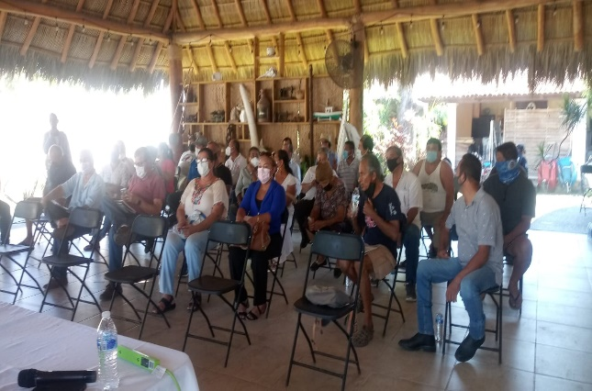
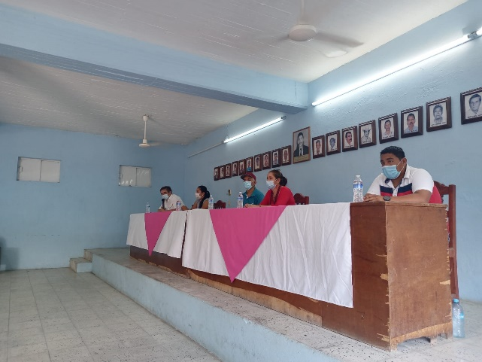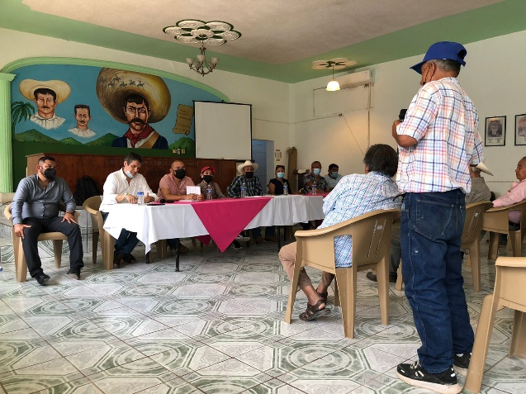
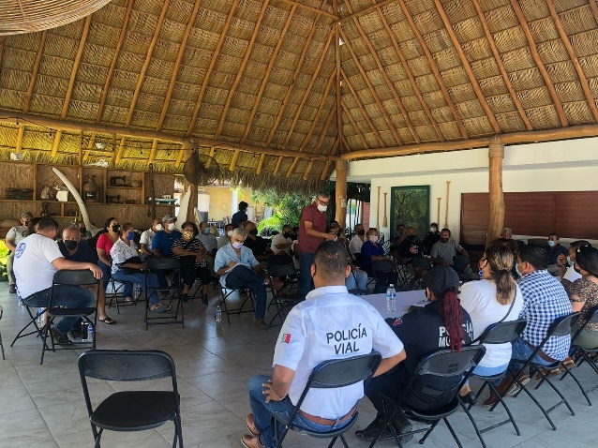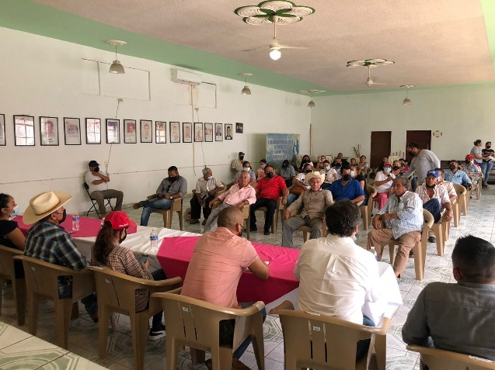

Anexo 2

INTRODUCCIÓN
El Programa Operativo Anual (conocido comúnmente como POA), se puede definir como un instrumento de planificación anual que permite a las direcciones, áreas, coordinaciones o departamentos de una Institución (en este caso al H. XLII Ayuntamiento de San Blas), avanzar y dar cumplimiento con los Ejes y objetivos que tiene trazado el Gobierno Municipal.
Esta herramienta provee de claridad, organización, control y evaluación a los actores involucrados en las actividades cotidianas del Ayuntamiento. Así mismo, permite dar cumplimiento a las disposiciones legales y al Plan Municipal de Desarrollo, además que articula innovaciones y propuestas encaminadas a mejorar los servicios públicos y estrategias trazadas por el Gobierno de San Blas.
Es importante mencionar que las acciones planteadas en los POA´s, emanan desde los responsables de las Áreas Administrativas del Ayuntamiento autorizada por el propio Gobierno Municipal en su presupuesto del ejercicio fiscal correspondiente.

Marco Jurídico

Nivel Federal:
- Constitución Política de los Estados Unidos Mexicanos.
- Ley de Planeación.
- Ley de Disciplina Fiscal.
- Ley General de Transparencia y Acceso a la Información Pública.
- Ley de Responsabilidades Administrativas.
Nivel Estatal:
- Constitución Política del Estado Libre y Soberano de Nayarit.
- Ley de Planeación del Estado de Nayarit.
- Ley de Transparencia y Acceso a la Información Pública del Estado de Nayarit.
- Ley Municipal para el Estado de Nayarit.
Objetivo
Definir los aspectos técnicos, metodológicos y sistemáticos para la elaboración del Programa Operativo Anual de las áreas, direcciones o dependencias del H. XLII Ayuntamiento de San Blas, Nayarit, que permita identificar y precisar, a través de instrumentos de planificación estratégica, los principales objetivos y necesidades de la ciudadanía, así como su presupuestación y evaluación.
Procedimiento
- El POA deberá ser elaborado por cada uno de los titulares de las áreas, dependencias o direcciones del Ayuntamiento de San Blas.

- La Contraloría Municipal, acompañará y asesorará a los responsables.

- Cada POA deberá contener los suficientes elementos técnicos y presupuestales, pues de la integración de todos los Programas Operativos, servirá de base para la presupuestación anual.
Criterios para considerar:
- Deben ser realizables.
- Deben ser precisos.
- Deben ser flexibles.
- Deben ser pertinentes.
- Deben ser evaluables.

De la elaboración del POA:
LA contraloría deberá otorgar el formato para su debido llenado.
Evaluación y control
La Contraloría será la responsable de evaluar periódicamente el cumplimiento de las metas y objetivos planteados en cada POA por dependencia, área o dirección, utilizando instrumentos de evaluación que se definan. Esto, permitirá identificar las áreas de oportunidad, modificaciones y con ello contribuir a la mejor toma de decisiones.

Guía técnica 4 del INAFED, pág. 7.
Adj. Dicho de una cosa: Que podría existir o producirse en el futuro, especialmente si se diese una condición determinada. (Real Académica Española, 2021)
Uno de los criterios en la construcción de la metodología para la elaboración de este PMD, está fundamentada en el uso del Marco Lógico, como herramienta idónea para la elaboración de proyectos estratégicos o detonadores
Plan Estatal de Desarrollo 2021-2027 del Gobierno del Estado de Nayarit. Pág. 55.
Plan Estatal de Desarrollo 2021-2027 del Gobierno del Estado de Nayarit. Pág. 56.
Concepto de las Naciones Unidas – Derechos Humanos, 2021.

